|  |  |  |
| --- | --- | --- |
|  | **دانشگاه تهران**  **دانشکده‌ مهندسی برق و کامپیوتر** |  |
| **درس شبکه‌های عصبی و یادگیری عمیق**  **تمرین دوم** | | |
| محمدرضا محمدهاشمی - 810100206  مبینا مهرآذر - 810100216 | | |

**فهرست**

**پرسش 1**. **تشخیص ضایعه سرطانی با استفاده از CNN** 1

1-1. معرفی مقاله 1

1-1-1. توزیع داده‌ها 1

2-1. پیش پردازش تصاویر 1

1-2-1. متعادل کردن تعداد داده‌های مجموعه داده 1

1-2-1. یکسان‌سازی سایز تصاویر مجموعه داده 2

1-2-1. نرمال‌سازی پیکسل‌های تصاویر مجموعه داده 3

3-1. داده افزایی (Data augmentation) 3

4-1. پیاده‌سازی 5

5-1. تحلیل نتایج 15

6-1. مقایسه نتایج 15

7-1. مدل عمیق‌تر 15

**پرسش 2** **- تشخیص بیماری‌های برگ لوبیا با شبکه‌های عصبی** 22

1-2. پیش‌پردازش تصاویر 22

2-2. پیاده‌سازی 24

1-2-2. انتخاب مدل‌ها 24

2-2-2. تقویت داده 27

3-2-2. بهینه‌سازها 28

4-2-2. آموزش مدل 28

3-2. تحلیل نتایج 32

مدل nasNet: 32

مدل EfficientNetB6: 35

مدل MobileNetV2 : 37

# **پرسش 1**. **تشخیص ضایعه سرطانی با استفاده از CNN**

## 1-1. معرفی مقاله

### 1-1-1. توزیع داده‌ها

مجموعه داده استفاده شده در این سوال، از Kaggle به نام Skin Cancer یا به طور مخفف، ISIC Images می‌باشد. این مجموعه داده شامل نمونه های تصویری از ضایعات پوستی خوش خیم (benign) و بدخیم (malignant) است. توزیع کلاس‌های این مجموعه داده به صورت زیر می‌باشد:

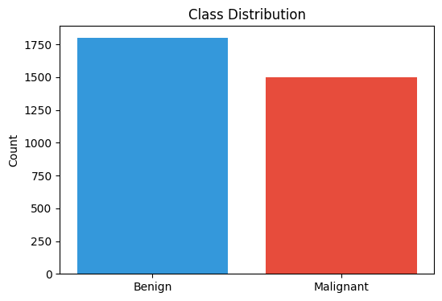

**شکل 1-1. توزیع کلاس‌های مجموعه داده**

در این بخش، مدلی مانند مدل مقاله پیاده‌سازی کرده‌ایم که ساختار زیر را دارد:

## 2-1. پیش پردازش تصاویر

### 1-2-1. متعادل کردن تعداد داده‌های مجموعه داده

از آنجایی که در بخش توزیع داده ها مشاهده کردیم، مجموعه داده ما بالانس نبود. این اتفاق در مدل‌های CNN مشکل Bias ایجاد می‌کند. در واقع مدل به سمت کلاس‌ پرجمعیت‌تر سوگیری کرده و باعث می‌شود نتواند کلاس‌ اقلیت را به درستی شناسایی کند و پیش‌بینی مدل را ضعیف می‌کند. در این حالت معیارهای Accuracy و Loss هم نتیجه خوبی نخواهند داشت.

برای انجام upsampling، یا همان oversampling، در کلاس Dataset، متد upsample را تعریف کرده‌ایم. اگر تعداد داده‌های دو کلاس برابر نباشد، کلاس با داده کمتر را در نظر گرفته و و به اندازه‌ی اختلاف تعداد آن با تعداد داده‌های کلاس دیگر، به آن تصویر از همان مجموعه داده اضافه می‌کند. توجه کنید که به علت اعمال transform بر روی تصاویر این مجموعه داده و نحوه تصادفی بودن نوع transform انجام شده، در نهایت تصاویر تکراری، با فرمت متفاوتی وارد مدل می‌شوند.

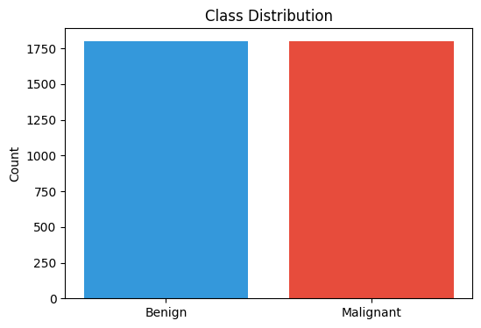

**شکل 1-1. توزیع کلاس‌های مجموعه داده بعد از oversampling**

### 1-2-1. یکسان‌سازی سایز تصاویر مجموعه داده

ابعاد تمامی تصاویر ورودی مدل‌های CNN باید یکسان باشند تا مدل ساختار معماری خود را در بخش‌های pooling و ابعاد filter، ثابت کند و بر روی تمامی تصاویر پاسخگو باشد و در نهایت ویژگی‌های تصاویر را به صورت خودکار و با روش یکسان از تمامی تصاویر بگیرد و فرآیند یادگیری انجام شود. برای اطمینان یافتن از این مورد، در مدل اول و دوم، سایز تصاویر را به $28×28$ و در مدل GoogLeNet به $224×224$ تغییر می‌دهیم. علت این مورد هم این است که در انتخاب دیزاین گوگل‌نت، برای اینکه ورودی خیلی برای مدل سنگین نباشد و همینطور رزولوشن تصاویر خیلی پایین نباشد، ابعاد ورودی را به این مقدار تغییر می‌دهند.

### 1-2-1. نرمال‌سازی پیکسل‌های تصاویر مجموعه داده

برای فراهم کردن شرایط برای یادگیری دقیق‌تر و سریع‌تر مدل‌های CNN، مقادیر پیکسل‌های موجود در هر سه رنگ Red، Green، Blue در تصاویر را به بازه‌ی $(0,1)$ تغییر می‌دهیم. انجام این نرمال‌سازی به مدل کمک می‌کند تا ویژگی‌های مهم‌تر و موثرتری را از تصاویر استخراج کند و یاد بگیرد. همینطور واریانس موجود در مقادیر ورودی کاهش یافته و در بازه‌ی مطلوب قرار می‌گیرند. در نتیجه مدل‌ سریع‌تر در فرایند Back Propagation به وزن‌های بهتر همگرا می‌شود. برای نرمال‌سازی متد normalize در کلاس Dataset تعریف شده که تمامی پیکسل‌ها را به مقدار 255 تقسیم کرده‌ایم.

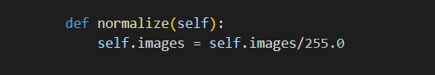

**شکل 1-1. نرمال‌سازی ابعاد پیکسل‌های تصاویر**

توزیع مقادیر پیکسل‌ها را بعد از نرمال‌سازی بررسی می‌کنیم:

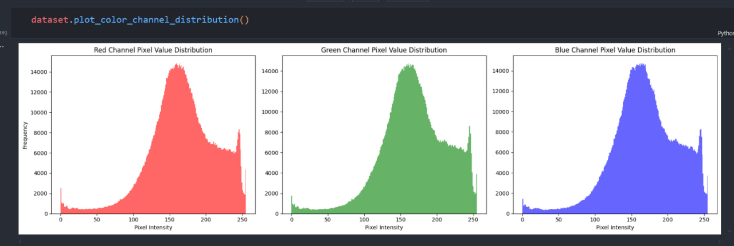

همانطور که مشاهده می شود این مقادیر علیرغم چولگی موجود توزیع نسبتا مناسبی دارند.

## 3-1. داده افزایی (Data augmentation)

به صورت کلی تکنیک های تقویت داده با هدف ایجاد تغییراتی در داده ورودی به نوعی که شرایط مختلف و دامنه وسیع ورودی در شرایط کلی را بهتر مدل کند انجام میشود. مختلفی بر اساس ماهیت و شرایط دیتاست جهت تقویت داده قابل انجام است. در عکس های جنرال تر تغییر زوایا و زوم می تواند تاثیر مناسبی داشته باشد و در عکس های پزشکی عکس ها را کمی دفرمه میکنند میتوانند کمک کنند تا شرایط مختلف بیشتری در عکس ها به دست آید و مدل جنرال تر ترین شود.

ترنسفورمیشن های انجام شده بر روی مجموعه داده جهت ترین کردن مدل عبارت اند از:

* **RandomHorizontalFlip**, **RandomVerticalFlip**: در این ترنسفورمیشن به صورت رندوم عکس را در جهت افقی و عمودی فلیپ می کنیم تا حساسیت به جهت عکس در مدل ایجاد نشود و مدل بر اساس جهتی خاص ترین نشود.
* **(15)RandomRotation**: به صورت رندوم تا 15 درجه در یک جهتی می چرخاند که باعث میشود حساسیت مدل به زاویه عکس از بین برود.
* **transforms.RandomResizedCrop**:به عنوان ورودی این تابع، از $((28, scale=(0.9, 1.1)$ استفاده می‌کنیم. در این ترنسفورمیشن عکس را تا 0.9 انزوم و تا 1.1 زوم این میکنیم تا مدل حساس به سایز سوژه ترین نشود و حالت جنرال تری را مدل کند .
* **ColorJitter**: در این ترنسفورمیشن ویژگی هایی مانند برایتنس و کنتراست عکس را به مقدار داده شده به صورت رندوم تغییر میدهیم تا مدل به شرایط نوری و کنتراست های مختلف اشنا شود.

در این بخش، نمونه‌ای از چند تصویر بعد از فرایند داده‌افزایی را نشان می‌دهد:

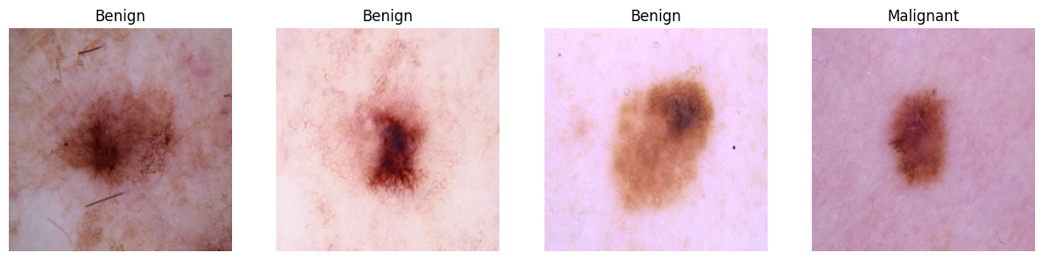

**شکل 1-2. نمونه عکس‌های قبل از داده‌افزایی شده**

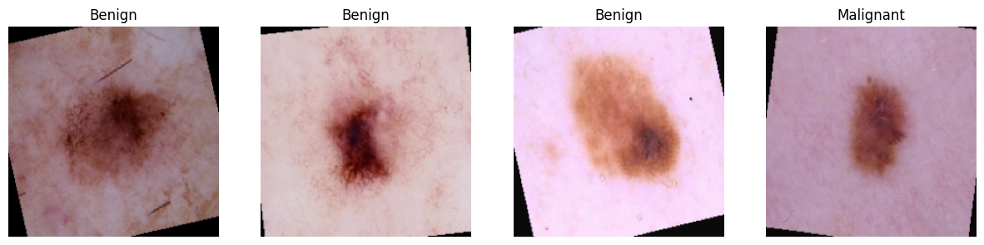

**شکل 1-2. نمونه عکس‌های بعد از داده‌افزایی شده**

## 4-1. پیاده‌سازی

در مرحله پیاده‌سازی مدل،کلاس دیتا ستی که از کلاس دیتاست اینهریت شده است و نیازمندی های ما را پیاده کرده است پیاده سازی کردیم.

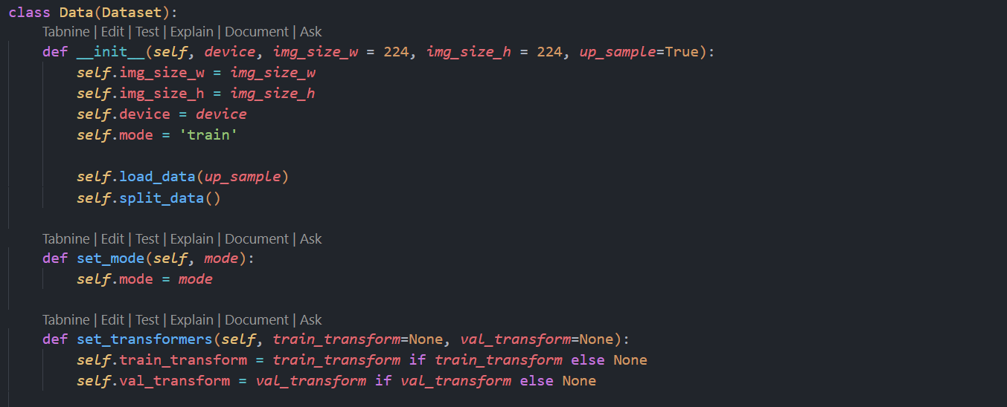

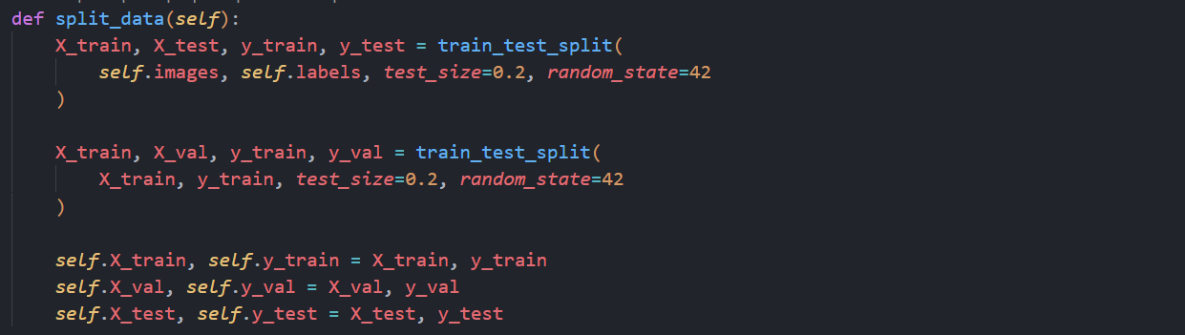

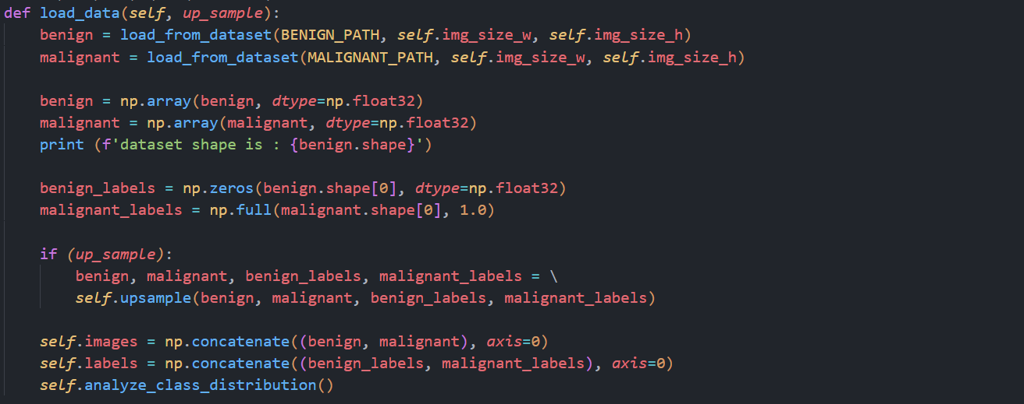

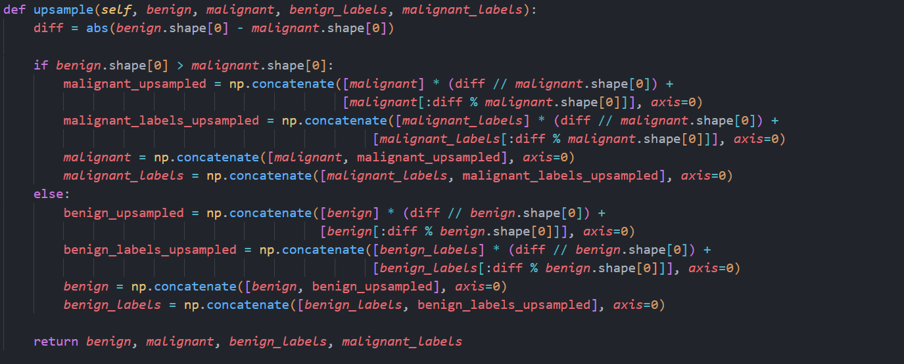

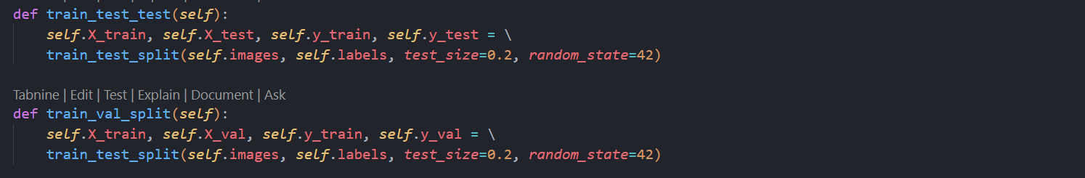

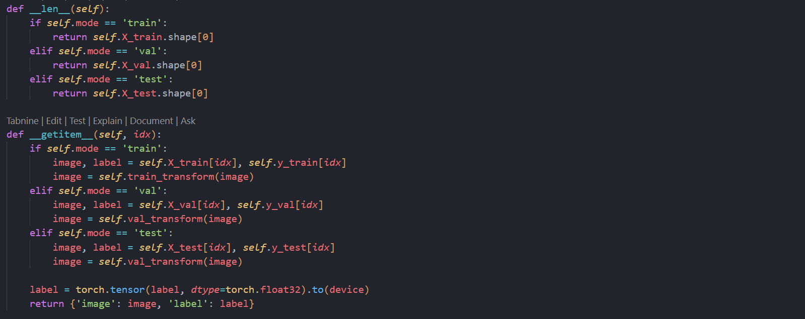

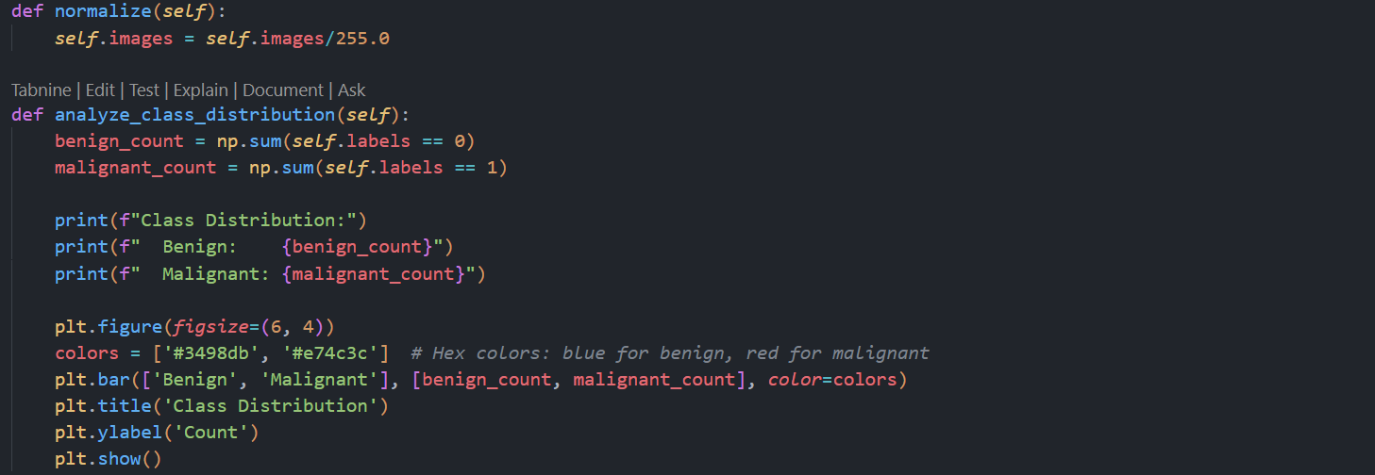

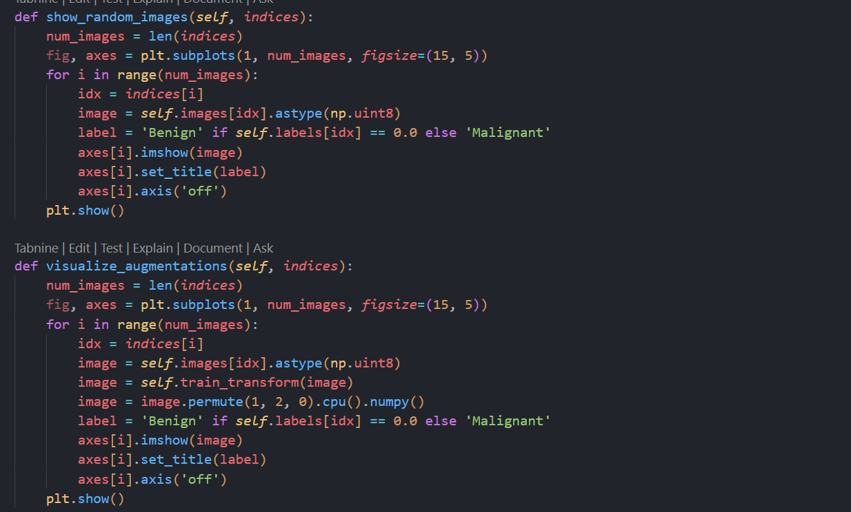

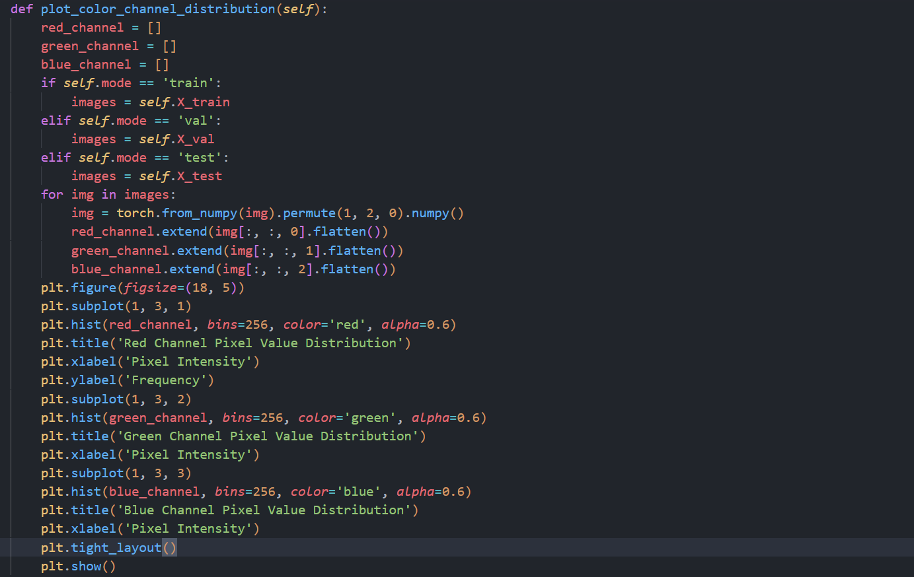

همانطور که مشاهده میشود در این کلاس به کمک متد لود دیتا و تابع لود دیتا فرام دیتا ست اطلاعات از دایرکتوری خوانده شده و به اندازه مورد نظر ریسایز می شوند و سپس در یک آرایه نامپای ذخیره میشوند . همچنین برای داده هایی که کلاس هایشان بالانس نباشند برای جلو گیری از بایاس مدل به کمک اپ سمپل کردن داده ها را بالانس میکنیم . و این کلاس دارای سه مود مختلف است که در هر مود دیتای مرتبط با ان مود را بر میگرداند.

سپس همانطور که مشاهده می شود دیتا لودر ها از متد گت ایتم برای دریافت سمپل ها استفاده میکنند که ما در متد گت آیتم هر بار ترنسفورمیشن ها را انجام میدهیم که این موضوع منجر به آن میشود که داده ها در هر ایپاک دوباره ترنسفورم جدید بشوند و مدل به صورت جنرال تری ترین شود.

همچنین بخش هایی از فرایند EDA شامل نشان دادن توزیع داده ها در کلاس های ان در کلاس دیتاست،نشان دادن چند تصویر به صورت رندوم،نشان دادن چند تصویر پس از ترنسفرمیشن ها و پلات کردن دیستریبیوشن مقادیر پیکسل های کانال های مختلف عکس ها در این کلاس قرار داده شده است.

و با استفاده از آنها از Data Loader به صورت زیر استفاده شده است:

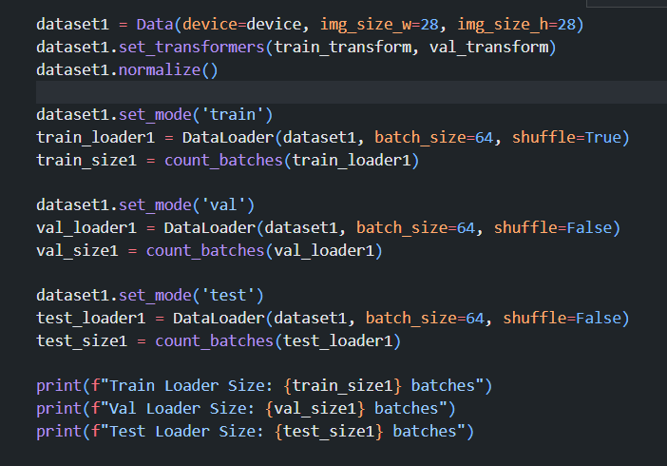

**شکل 1-1. نحوه استفاده از دیتا لودر در مجموعه‌های داده**

همانطور که در تصویر مشخص است، از batch size به مقدار 64 استفاده شده است. به این طریق، در هر ایپاک، مجموعه داده‌های ورودی در batch هایی به اندازه 64 وارد مدل می‌شود و یکجا تمامی داده‌ها را که مقدار خیل بزرگی دارند را به مدل وارد نمی‌کند. این امر به علت ram محدود سخت‌افزار می‌باشد. همینطور با این مکانیزم از ویژگی shuffle در مجموعه train استفاده می‌کنیم تا ترتیب داده‌ها روی خروجی تاثیر نگذارند و مدل روی تصاویر ورودی overfit نکند و دقت مدل بالاتر برود.

داده‌های ورودی را به سه دسته train، test و validation تقسیم کرده ایم. این تقسیم سازی باعث می‌شود در انتهای هر ایپاک train روی مدل، امکان validation روی بخشی از مجموعه داده وجود داشته باشد تا در ایپاک بعدی، مدل یادگیری بهتری داشته باشد. در واقع به مدل این امکان را داده‌ایم که قبل از validation نهایی تست، validation هایی روی مجموعه داده کوچک‌تر داشته باشد و به دقت بهتری برسد. مجموعه داده را به صورت 20 درصد داده‌ی تست، 16 درصد داده validation، و 64 درصد داده‌ی train اختصاص داده‌ایم.

سایز خروجی هر لایه کانولوشن در مدل‌های CNN، با فرمول زیر محاسبه می‌شود:

$$Output size=⌊\frac{Input size-Filter size+2×Padding}{Stride}⌋+1$$

$$Input size: the size (width or height) of the input$$

$$Filter size: the size (width or height) of the filter or kernel$$

$$Padding: the number of pixels added to the input along the width and height$$

$$Stride: the number of pixels by which the filter is moved across the input$$

محاسبات فوق منجر به پیاده سازی زیر در پای تورچ گشت :

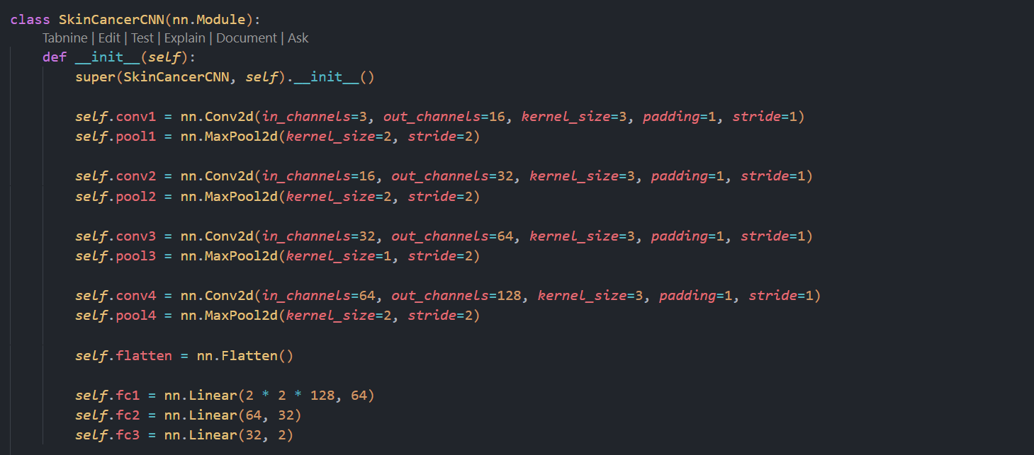

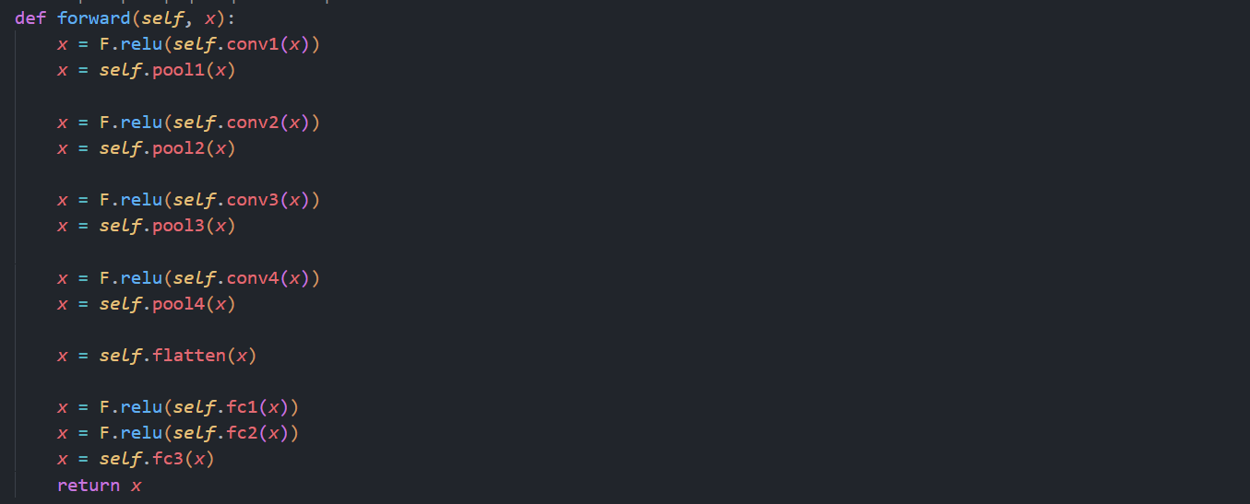

در تصویر زیر نتایج دقت و خطای مدل اول نشان داده شده است:

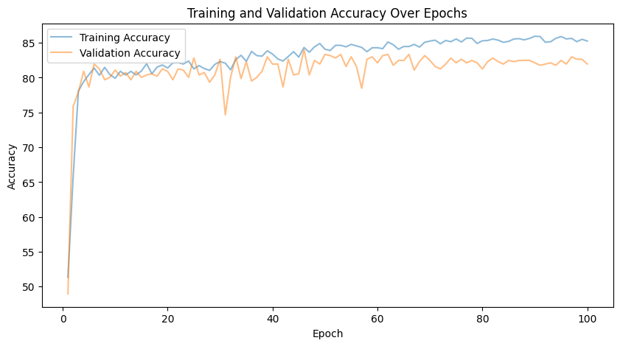

**شکل 1-1. نمودار دقت مدل در طول ایپاک‌ها**

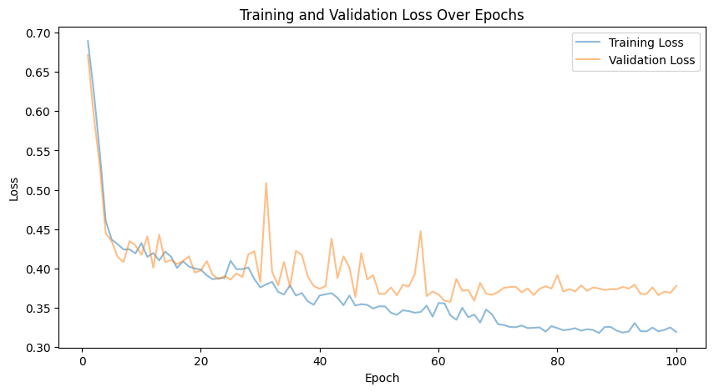

**شکل 1-1. نمودار خطای مدل در طول ایپاک‌ها**

منحنی مشخصه عملکرد گیرنده، یا همان منحنی ROC، یک نمودار گرافیکی است که عملکرد یک مدل طبقه‌بندی‌کننده باینری (می‌تواند برای طبقه‌بندی چند طبقه نیز استفاده شود) را در مقادیر آستانه متفاوت نشان می‌دهد. همینطور در این نمودار متغیری به نام Area مقداردهی می‌شود که همان Area Under Curve است. معیاری عددی که عملکرد کلی مدل را نشان می‌دهد. این مقدار بین 0 تا 1 است. هرچه این معیار بیشتر باشد، مدل ما بهتر عمل کرده است. اگر مدل ما پایین‌تر از خط چین این نمودار عمل کند، یعنی از حالت پیشبینی تصادفی بدتر و ضعیف تر است. این نمودار برای داده‌های نامتوازن کاربرد خیلی خوبی دارد چرا که فارغ از تعداد داده‌های هر کلاس، رابطه بین Precision و Recall را مورد بررسی قرار میدهد. رابطه بین True Pos Rate و False Pos Rate نشان داده میشود.

این نمودار برای مدل اول به صورت زیر رسم شده است:

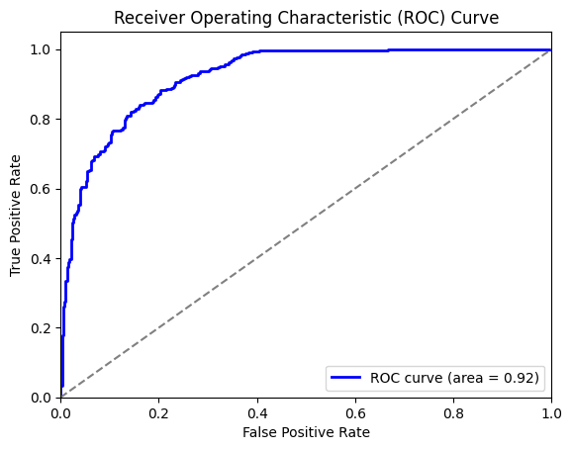

**شکل 1-1. نمودار ROC مدل**

در این مدل، از Drop Out و Batch Normalization استفاده شده است:

* DropOut: یک تکنیک منظم سازی است که برای بهبود تعمیم و جلوگیری از برازش بیش از حد مدل های بزرگ و پیچیده طراحی شده است. در واقع مدل به صورت تصادفی، تعدادی نورون را در لایه نهان و تنها در مرحله Train غیر فعال می‌کند. برای مثال، اگر نرخ ورودی متد 0.5 تنظیم شده باشد، در طول هر تکرار train، نیمی از نورون های لایه مربوطه را به طور تصادفی غیرفعال میکند. درواقع مدل الگوهای گسترده و کلی را جستجو میکند که الگوهای وزنی آن‌ها قوی‌تر هستند.
* Batch Normalization: نرمال سازی دسته ای روشی است که برای آموزش شبکه های عصبی سریعتر و پایدارتر استفاده می‌شود. این روش برای تغییرات توزیع داده‌ی انتقال یافته بین لایه‌هیا شبکه استفاده می‌شود. با نرمال‌سازی داده ها به مقیاس مشخص، فرآیند یادگیری مدل سریع‌تر شده و دقت مدل بهتر می‌شود. این نرمالیزیشن شامل اعمال ضرب و جمع میباشد.

در نهایت مدل حاصل به شکل زیر است :

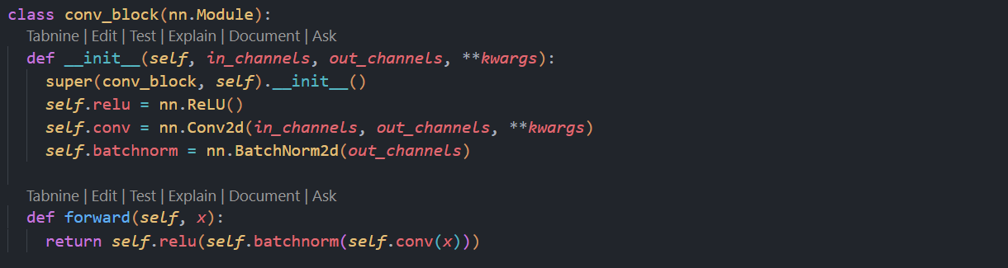

این کلاس پایه یه لایه های کانولوشنی ما است که در هر لایه بچ نرم داریم .

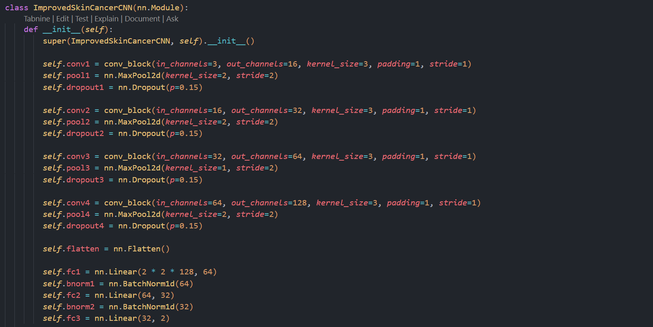

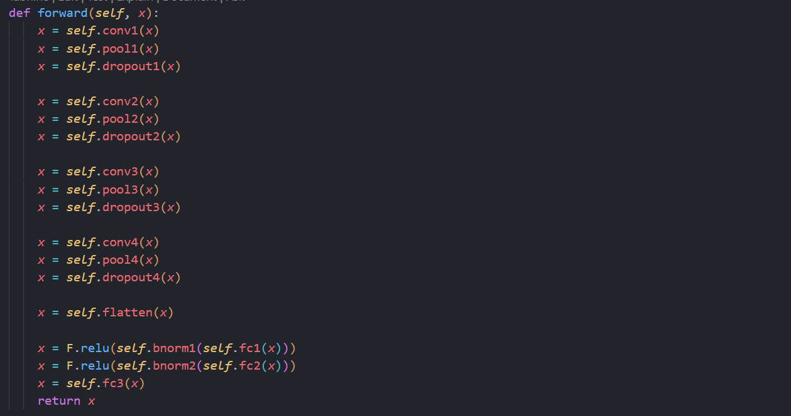

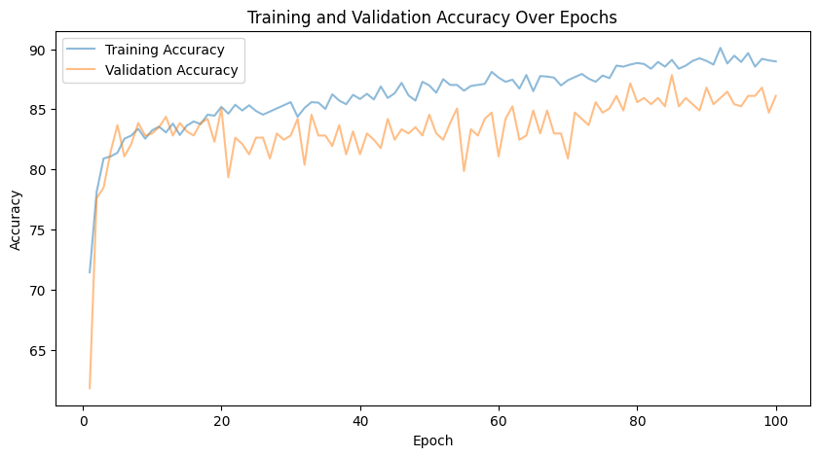

**شکل 1-1. نمودار دقت مدل در طول ایپاک‌ها**

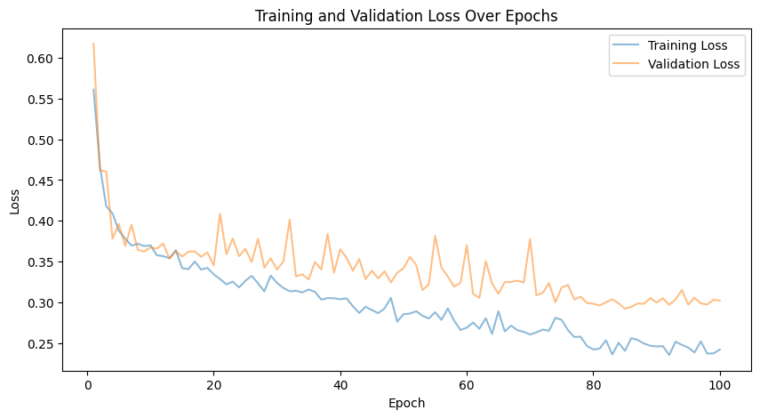

**شکل 1-1. نمودار خطای مدل در طول ایپاک‌ها**

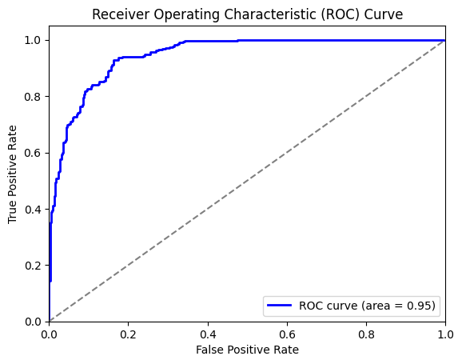

**شکل 1-1. نمودار ROC مدل**

## 5-1. تحلیل نتایج

|  |  |  |  |  |  |
| --- | --- | --- | --- | --- | --- |
| **AUC** | **Test-Loss** | **Train-Loss** | **Test-Acc** | **Train-Acc** | **CNN Model** |
| **0.92** | **0.3477** | **0.3193** | **81.81** | **85.24** | **Skin Cancer CNN** |
| **0.95** | **0.2826** | **0.2420** | **85.70** | **88.98** | **Improved Skin Cancer CNN** |
| **0.96** | **0.3857** | **0.2658** | **87.50** | **96.40** | **GoogLeNet** |

## 6-1. مقایسه نتایج

همانطور که انتظار می رفت، مدل سوم، دقت نهایی بالاتری نسبت به دو مدل قبلی دارد. در مدل دوم هم به علت اضافه کردن ویژگی دراپ اوت و نرمالیزیشن روی بچ ها، نتیجه نهایی بهتری نسبت به مدل اول داشته است.

تفاوت مدل اول و دوم روی بیش‌پردازی می‌باشد. در مدل دوم، بیش‌پردازش بیشتری نسبت به مدل اول دارد.

هر سه مدل، مقدار AUC بالای 90 درصد دارند و نسبت به مدل تصادفی بهتر عمل می‌کنند. مساحت زیر منحنی ROC در مدل دوم، 0.03 بیشتر از مدل اول است و نشان از عملکرد بهتر آن مدل روی مجموعه داده تست می‌باشد.

همینطور AUC در مدل گوگل نت از هر دو مدل قبلی بالاتر است و نشاندهنده عملکرد بهتر نسبت به دو مدل قبلی در پیشبینی برچسب مجموعه داده تست میباشد.

## 7-1. مدل عمیق‌تر

در این بخش، مدل GoogLeNet یا InceptionNet را پیاده کرده‌ایم[1]. به طور کلی معماری های مختلفی مانند LeNet-5 - AlexNet - VGGNet در اوایل دهه 2010-2020 معرفی شدند که عملکرد قابل قبولی را در مسائل طبقه بندی عکس ارائه کردند. در سال 2014 مدل GoogLeNet ارائه شد که تغییر قابل توجهی در ساختار شبکه convolutional ایجاد کرد. در این مدل از تابع فعال سازی RELU استفاده شده است. یکی از مهم ترین روش ها در این مدل که باعث عملکرد بهتر مدل می شود، امکان استفاده از کرنل با اندازه های مختلف است.

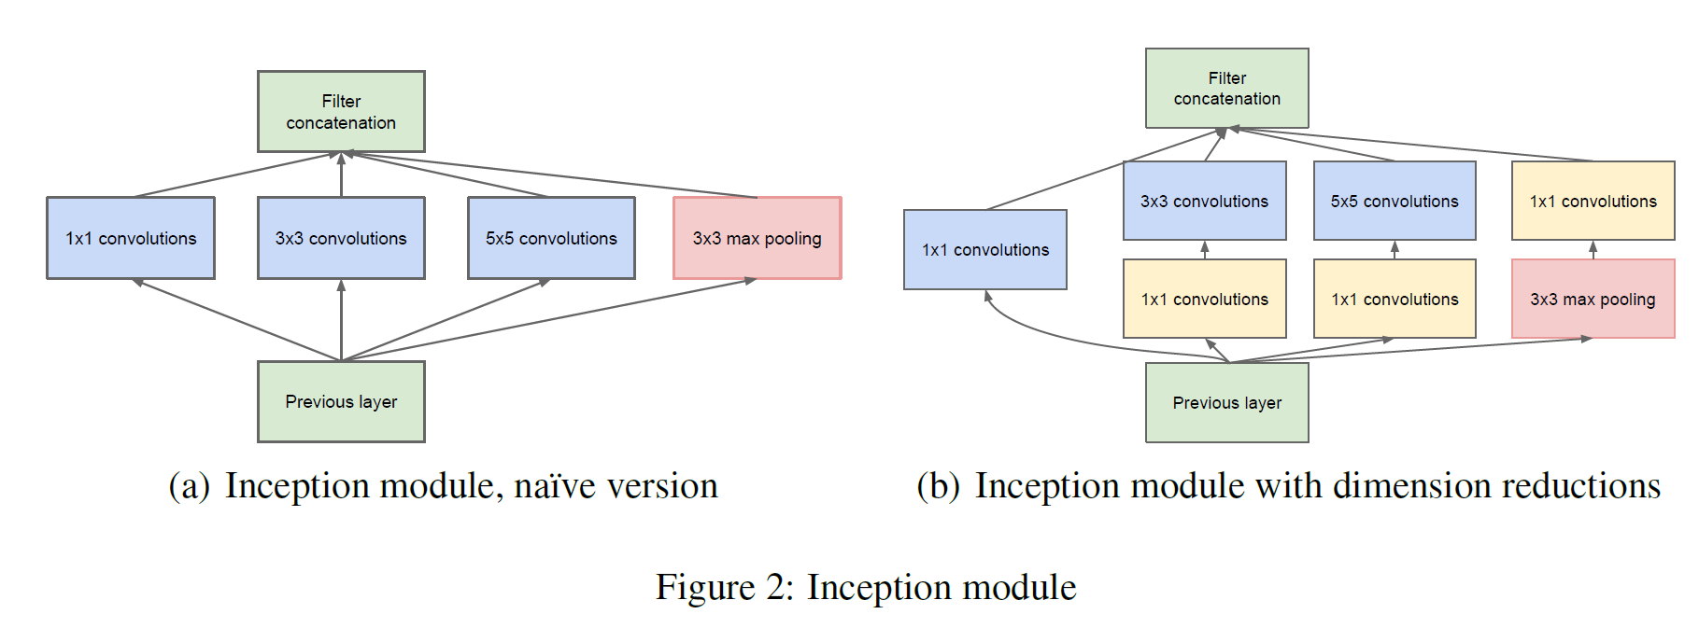

**شکل 1-1. مدل Inception**

همانطور که در شکل بالا مشاهده می شود برای کاهش تعداد کرنل ها از کانولوشن هایی با اندازه هسته 1*1 استفاده می شود. به عنوان مثال 100 هسته وارد شده و 50 هسته از آنجایی که محاسبه کرنل های 5*5 و حتی کرنل های 3*3 تولید می شود. در مقیاس CNN ها می تواند پرهزینه باشد، بنابراین در هر لایه با توجه به تصویر، تعداد کمی از فیلترهای 5x5، تعداد بیشتری فیلتر 3x3 و تعدادی فیلتر ادغام کننده که به ما امکان می دهد وزن مشخص شده آنها را یاد بگیریم. این اجازه می دهد تا از هسته هایی با اندازه های مختلف استفاده کنیم.

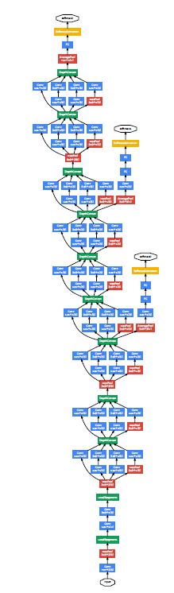

**شکل 1-1. گراف لایه‌های مدل**

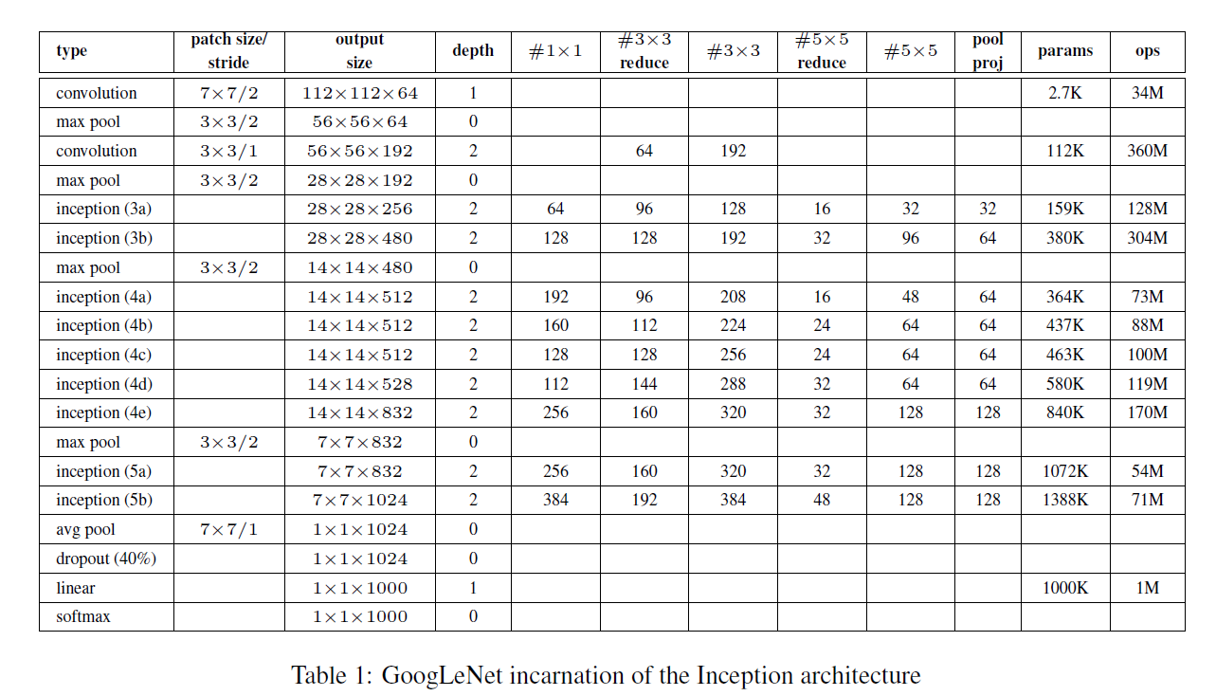

**شکل 1-1. جدولی از**

در تصویر فوق، جدولی که در مقاله اندازه ها و ساختار این CNN آورده ایم. نکته مهم دیگری که از دو تصویر فوق مشاهده می شود، وجود دو زیرشاخه It است که به softmax یا Inception Aux منتهی می شود.

مشکل Vanishing Gradient یکی از مشکلات اصلی در فرآیند یادگیری یک CNN است، زیرا در شبکه های عمیق، در فرآیند عقب‌گرد یادگیری یا همان Backward Process، خطای محاسبه شده پس از عبور از چندین لایه بسیار کم می شود و زمان همگرایی الگوریتم را به بهینه می رساند. اما اضافه شدن شاخه‌ی اشاره شده که فقط در فرآیند آموزش مدل فعال هستند، به ما کمک می کند تا با کمک این خروجی ها، 2 مورد از خطای اضافه‌تر را محاسبه کنیم و در نتیجه مجموع این 3 مقادیر خطای مدل ، می توانیم تاثیر مثبت‌تری در نتایج مدل مشاهده کنیم.

پیاده سازی انجام شده برای این معماری در ادامه آمده است:

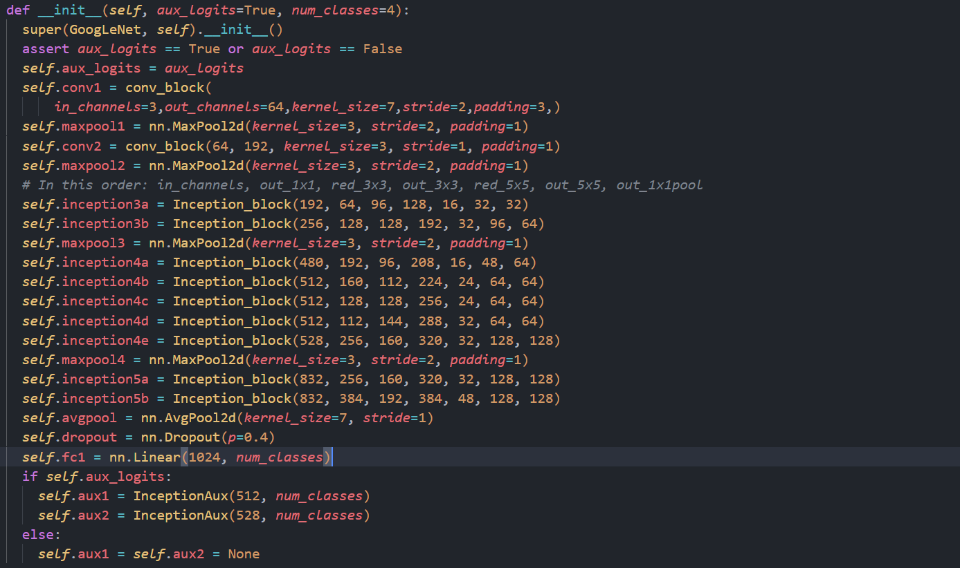

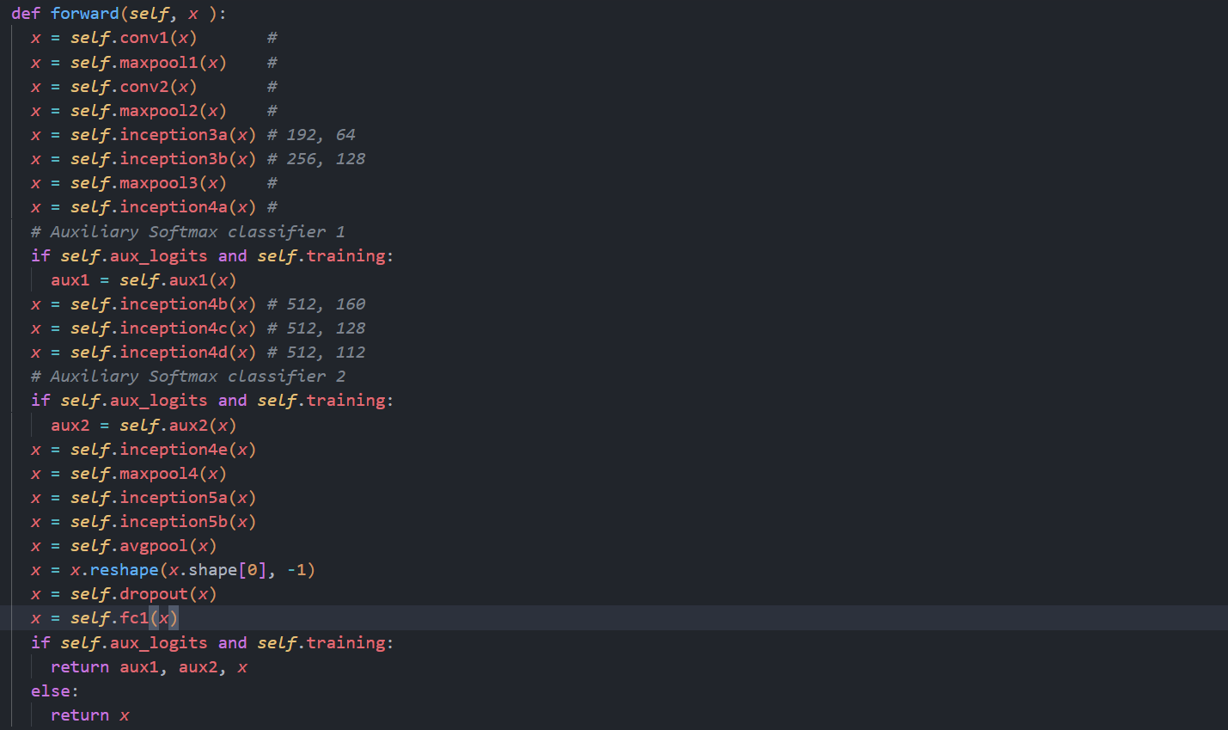

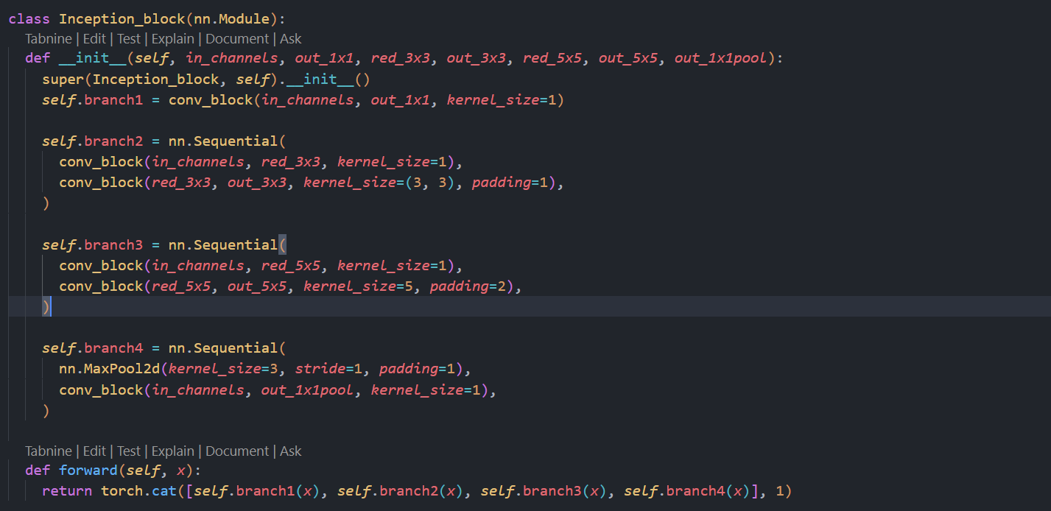

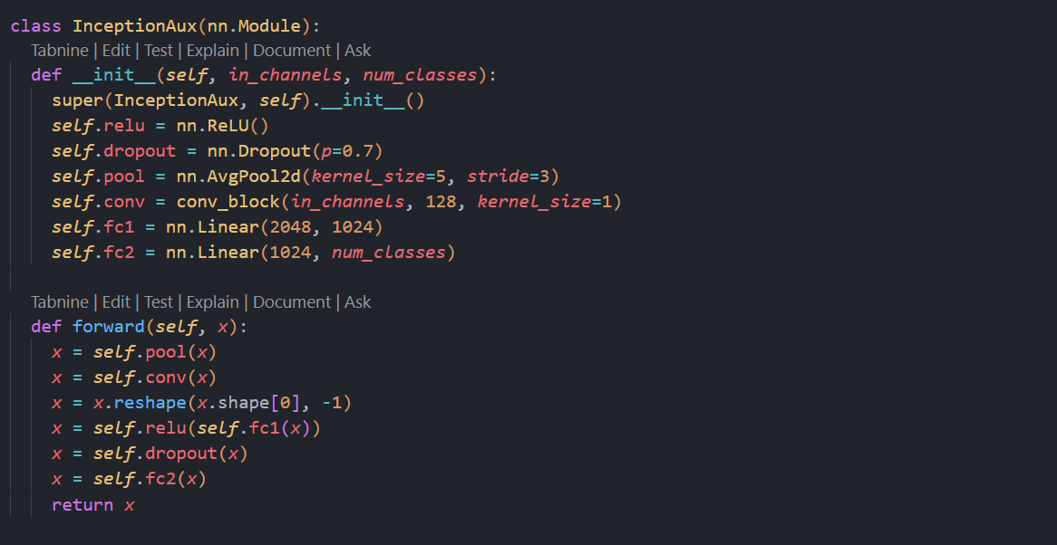

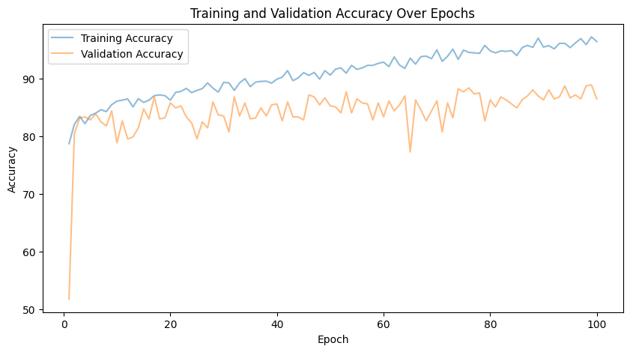

**شکل 1-1. نمودار دقت مدل در طول ایپاک‌ها**

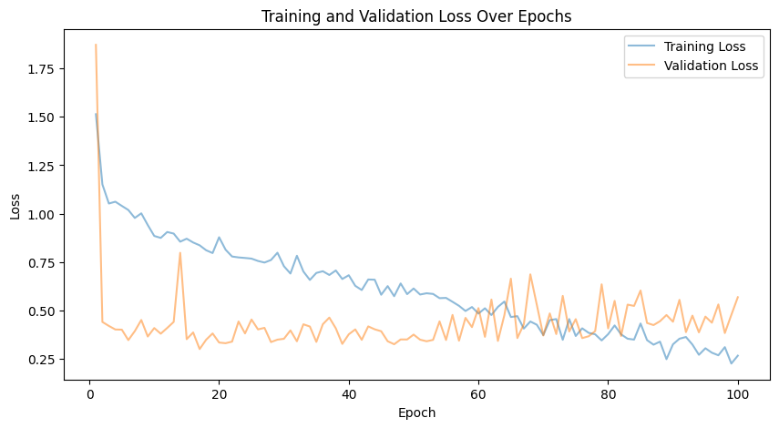

**شکل 1-1. نمودار خطای مدل در طول ایپاک‌ها**

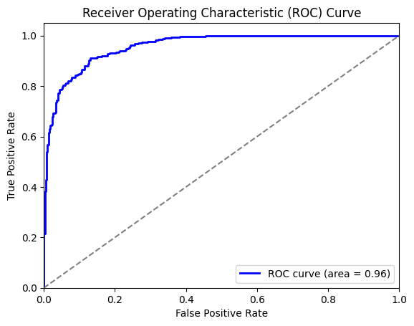

**شکل 1-1. نمودار ROC مدل**

# **پرسش 2** **- تشخیص بیماری‌های برگ لوبیا با شبکه‌های عصبی**

## 1-2. پیش‌پردازش تصاویر

شکل زیر، چند نمونه از تصویر هر سه نوع برگ سالم، بیماری زنگ لوبیا، و لکه‌برگی زاویه‌دار را نشان می‌دهد.

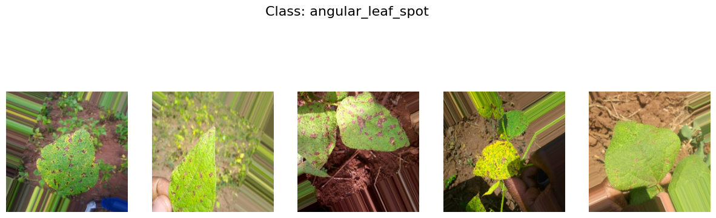

**شکل 1-1. پنج تصویر از مجموعه برگ‌های دارای لکه برگی زاویه‌دار**

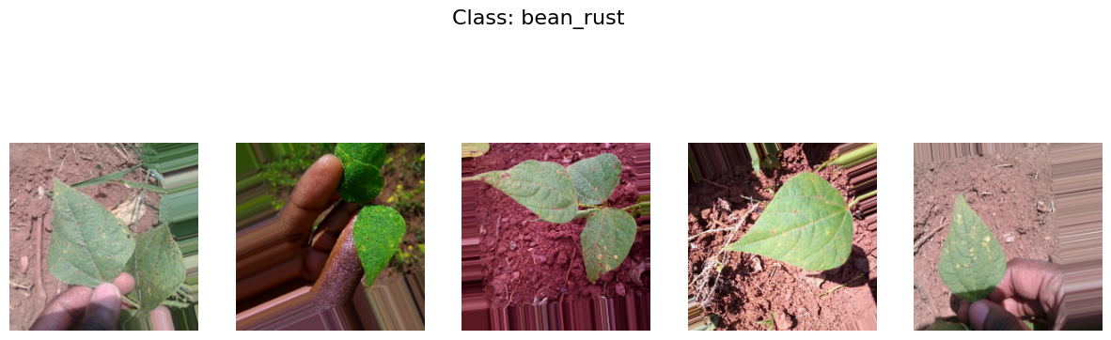

**شکل 1-1. پنج تصویر از مجموعه برگ‌های دارای بیماری زنگ لوبیا**

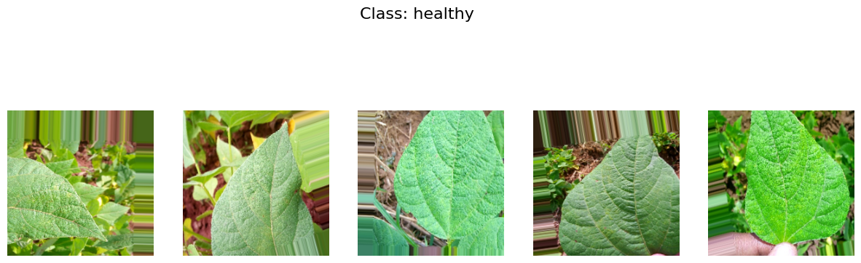

**شکل 1-1. پنج تصویر از مجموعه برگ‌های سالم**

در شکل زیر به بررسی توزیع پیکسل‌هاس موجود در داده ترین می‌پردازیم.

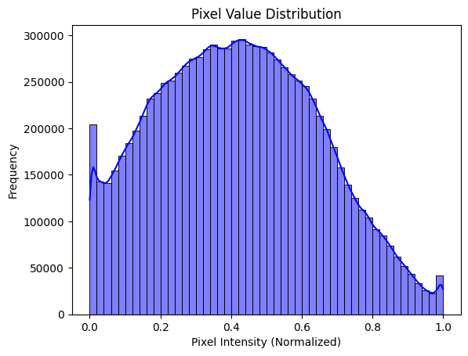

**شکل 1-1. توزیع پیکسل‌های داده‌ی ترین**

**همانطور که مشاهده میشود، توزیع خیلی شبیه به توزیع نرمال دارند.**

در مقاله مربوطه برای یکنواختی داده‌های ورودی مدل و استخراج بهتر ویژگی از آنها، از پیش پردازش تغییر اندازه تصویر های مجموعه داده به سایز مطلوب $3×224×224$ می‌باشد. این اعداد با مدل‌های پیچیده بررسی شده در این سوال سازگاری قابل قبولی دارند.

همینطور روی داده‌های ورودی مدل اعمال زیر پیاده می‌شود. ترنسفورمیشن های انجام شده بر روی مجموعه داده جهت ترین کردن مدل در بخش بعدی تفسیر شده‌اند.

تغییرات اعمال شده روی داده‌های تست و ولیدیشن تنها شامل rescale شدن می‌باشد.

توجه شود که rescale برای همگی مدل‌ها به جز مدل **EfficientNetB6** انجام شده است. دلیل این مورد هم صورت گرفتن اسکیل در این مدل میباشد که انجام مجدد آن توصیه نمیشود.

مجموعه‌های train، validation و test را با استفاده از Data loader می‌خوانیم. مزایای دیتا لودر در سوال اول ذکر شده است. توجه شود ویژگی شافل را تنها برای داده train فعال کرده‌ایم.

## 2-2. پیاده‌سازی

### 1-2-2. انتخاب مدل‌ها

در ابتدا به توضیح ساختار مدل های ارائه شده میپردازیم:

* **MobileNetV2**: یکی از عوامل افزایش بسیار پارامتر های مدل های دیپ لایه های کانولوشن کلاسیک است که به صورت کلی هزینه ای برابر با $H× W×K^{2}×C_{in}×C_{out}$ دارد که در آن H ارتفاع ورودی ، W عرض ورودی ، K اندازه کرنل ، $C_{in}$ نماینده تعداد فیلتر های ورودی و $C_{out}$ نماد تعداد فیلتر های خروجی است .

در ورژن اولیه این مدل تمرکز بر روی کاهش این هزینه قرار داشت که به Depthwise Separable Convolution منجر شد که در این نوع لایه های کانولوشنی به جای انجام یک کانولوشن کلاسیک به معنای ضرب یک کرنل $K×K×C_{in}$ یک کرنل $K×K$ را در تک تک کانال های ورودی ضرب کرده که به آن Depth Wise Convolution میگویند و هزینه ای برابر $H×W×K^{2}×C_{in}$ خواهد داشت و پس از آن بر روی خروجی یک کانولوشن $1×1$ انجام می شود تا داده ها را به تعداد کانال های خروجی برساند و در این فرایند داده های کانال ها را به صورتی مناسب تلفیق کند. و به آن Pointwise Convolution میگویند که هزینه ای برابر : $H×W×C_{in}×C_{out}$ خواهد داشت. که تلفیق این دو منجر به ذخیره توان محاسباتی با اندازه ی $\frac{K^{2}×C_{in}×C_{out}}{K^{2}×C_{in}+C_{in}×C_{out}}$ میشود.

حال که با این مفاهیم آشنا شدیم به سراغ **MobileNetV2** میرویم که مطابق شکل زیر است :

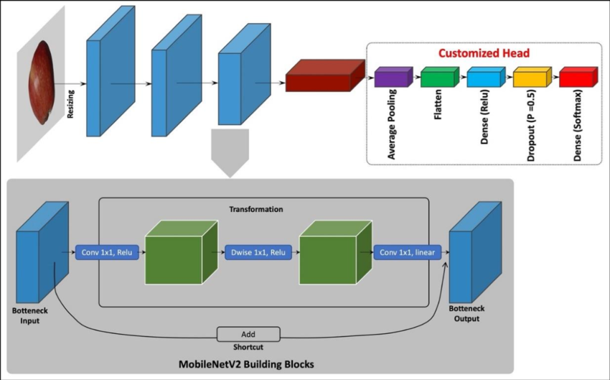

**شکل 2-1. ساختار لایه‌های مدل MobileNetV2**

همانطور که در شکل بالا مشاهده میکنید ابتدا یک Pointwise Convolution داریم و پس از آن یک Depthwise Convolution و سپس یک Pointwise Convolution انجام میشود که در Pointwise Convolution اول تعداد کانال ها را افزایش داده و با Depthwise Convolution ویژگی های جدید را با این کرنل ها به دست می آورد و سپس با Pointwise Convolution دوم ابعاد را به ابعاد ورودی بر میگرداند . و پس از آن اسکیپ کانکشنی در حالتی که در عکس ارائه شد مابین ورودی و خروجی برقرار میشود.

* **nasNet**: این مدل در حقیقت معماری ساخته شده توسط ام ال است و در کتگوری اتو ام ال قرار دارد.این مدل از دو نوع بلاک normal cell و reduction cell تشکیل شده است. normal cell ها ابعاد را حفظ میکنند و reduction cell ها ابعاد را کاهش میدهند.

اما این مدل چگونه ترین میشود؟ ابتدا بر روی دیتاست کوچکی مانند **CIFAR10** ترین شده و سپس با تغییراتی کوچک همان مدل عملکرد مناسبی بر روی imagenet نشان میدهد. فرایند ترین این مدل به شرح زیر است.

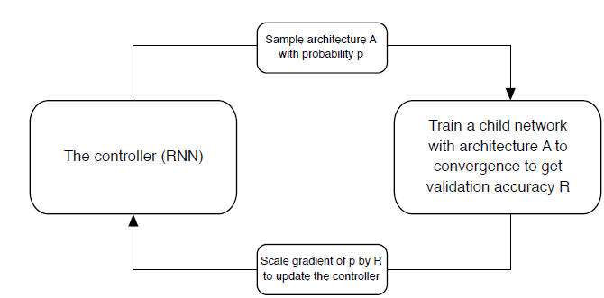

**شکل 2-2. فرایند train مدل NasNet**

همانطور که گفته شد این معماری از سل های نرمال و ریداکشن تشکیل می شود که معماری داخل این سل ها را یک ار ان ان انجام میدهد و سپس بر اساس نتیجه حاصل این RNN بهینه سازی میشود تا سل های بهتری را انتخاب کند .

فرایند انتخاب این سل ها به این صورت است که در هر مرحله مجموعه ای از هیدن استیت ها که شامل نتایج لایه های قبل و ورودی است وجود دارد که 2 تا از آنها انتخاب شده و برای آنها اوپریشنی که در واقع کرنل کانولوشنی است انتخاب میشود و پس از آن برای نتایج این دو یک مکانیزم تجمیع انتخاب میشود.

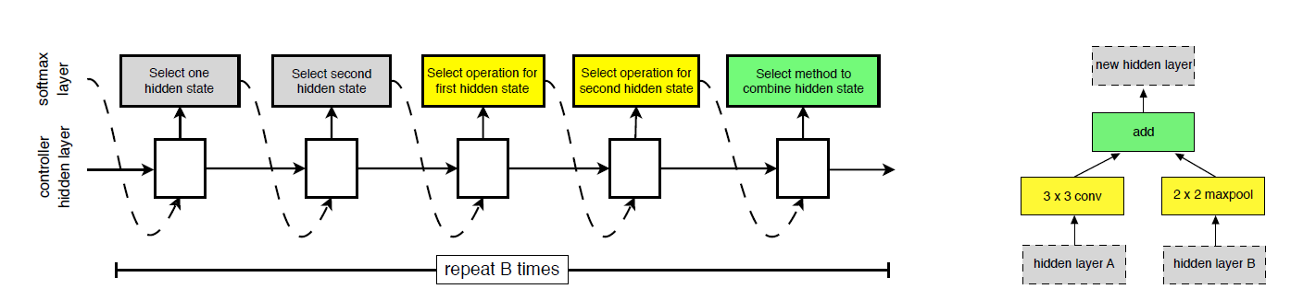

**شکل 2-3. مکانیزم ساختار لایه‌های NasNet**

* **EfficientNetB6**: این مدل تمرکز خود را بیش از آنکه بر روی معماری خاصی بگذارد بر روی فرایندی گذاشته است که منجر به اسکیل شدن موثر مدل شود و و مدل نه تنها از جهت عمق یا عرض و یا رزولوشن ورودی بلکه از تمامی این جهات به نوعی اسکیل شود که بهترین نتیجه را بگیرند. به این منظور ضرایب $α،βوγ$ تعریف میشود به گونه ای که $α>1 ، β > 1 و γ>1$ و همچنین $α⋅β^{2}⋅γ^{2} ≈ 2$ باشد حال بر اساس این ضرایب خواهیم داشت :

$d = α^{ϕ }، w = β^{ϕ} و r = γ^{ϕ}$

که d بیانگر عمق شبکه w بیانگر عرض شبکه و r بیانگر رزولوشن ورودی است و فای ضریب اسکیل کردن مدل است و با بهینه سازی این پارامتر ها برای مدل میتوانند به مدلی برسند که به صورت افیشنتی اسکیل میشود .

### 2-2-2. تقویت داده

به صورت کلی تکنیک های تقویت داده با هدف ایجاد تغییراتی در داده ورودی به نوعی که شرایط مختلف و دامنه وسیع ورودی در شرایط کلی را بهتر مدل کند انجام میشود. مختلفی بر اساس ماهیت و شرایط دیتاست جهت تقویت داده قابل انجام است. در عکس های جنرال تر تغییر زوایا و زوم می تواند تاثیر مناسبی داشته باشد و در عکس های پزشکی عکس ها را کمی دفرمه میکنند میتوانند کمک کنند تا شرایط مختلف بیشتری در عکس ها به دست آید و مدل جنرال تر ترین شود.

ترنسفورمیشن های انجام شده بر روی مجموعه داده جهت ترین کردن مدل عبارت اند از:

rescale=1./255,: این ترنسفورمیشن با تقسیم تمامی مقادیر بر 255 نقش Normalizer دارد .

rotation_range=30,: در این ترنسفورمیشن محدوده ای تا 30 درجه جهت روتیت کردن عکس قرار میدهیم که موجب میشود تا عکس از زوایای مختلف در فرایند ترین دیده شود و مدل روی داده ی تست بتواند حساسیت کمتری نسبت به زوایا داشته باشد.

width_shift_range=0.2, height_shift_range=0.2,: این دو مورد با شیفت دادن عکس در جهت افقی و عمودی باعث میشود تا مدل قرار گیری سوژه در مکان های مختلفی از عکس را تجربه کند و حساسیت کمتری نسبت به موقعیت سوژه پیدا کند.

shear_range=0.2,: این مورد نیز پرسپکتیو عکس را تغییر میدهد که حساسیت مدل و یادگیری آن بر اساس پرسپکتیو عکس شکل نگیرد.

zoom_range=0.2,: این مورد نیز باعث کاهش حساسیت مدل به اندازه سوژه میشود که کمک به جنرالیزیشن بیشتر میشود.

### 3-2-2. بهینه‌سازها

**ADAM** میانگین متحرک یا همان First Moment Gradients و مربع Second Moment Gradients را در نظر می‌گیرد. نرخ یادگیری برای هر پارامتر به صورت تطبیقی بر اساس این موارد تنظیم می‌شود. این روش ترکیبی از مزایای Momentum برای سرعت‌بخشی به همگرایی و RMSprop برای نرخ یادگیری تطبیق را به مدل اضافه می‌کند. این اپتیمایزر به دلیل پایداری و سرعت همگرایی بالا عملکرد خوبی دارد. همینطور از آنجایی که نرخ یادگیری را به صورت خودکار تنظیم می‌کند، نیاز کمتری به تنظیم دستی هایپرامترها دارد.

**RMSprop** تقسیم نرخ یادگیری به ریشه میانگین مربعات gradients، نرخ یادگیری را برای پارامترهایی که تغییرات زیادی دارند، کاهش می‌دهد. این ویژگی باعث می‌شود که مدل به سرعت در مسیر بهینه حرکت کند و در نواحی پرتلاطم پایدارتر باشد. RMSprop برای مسائل با داده‌های غیر ایستاتر کارایی مناسب‌تری دارد و در مسائل پیچیده‌ای که نیاز به تنظیم دقیق نرخ یادگیری دارند، عملکرد خوبی نشان می‌دهد. اما در مسائلی که ممکن است نرخ یادگیری بیش از حد کاهش یابد و روی مدل تاثییر منفی بگذارد، همگرایی مدل را کندتر میکند.

**Nadam** نسخه بهبود یافته شده Adam میباشد. این اپتیمایزر از تکنیک Nesterov Momentum استفاده می‌کند یعنی با اضافه کردن یک گام Lookahead به اپتیمایزر Adam، سرعت و دقت همگرایی را افزایش میدهد. علت سریعتر بودن Nadam این است که با ترکیب ویژگی‌های Adam و Nesterov، مسیر حرکت در فضای پارامترهای تعریف شده را سریعتر پیش‌بینی می‌کند ونوسانات موجود در نتیجه هم کاهش می یابد.

علت تفاوت عملکرد بهینه‌سازها در نحوه کانفیگ کردن نرخ یادگیری استفاده شده، نحو تغییر وزن‌ها و هایپر پارامترها و می باشد. این الگوریتم ها هر کدام روش خودشان را پیاده میکنند و در نتیجه سرعت همگرایی در مدل‌ها با بهینه‌ساز های مختلف متفاوت می‌باشد. در این سوال ما عملکرد هرکدام را روی سه مدل بررسی می‌کنیم.

### 4-2-2. آموزش مدل

جهت انجام transfer learning و آموزش مدل های ذکر شده از تابع زیر استفاده کردیم :

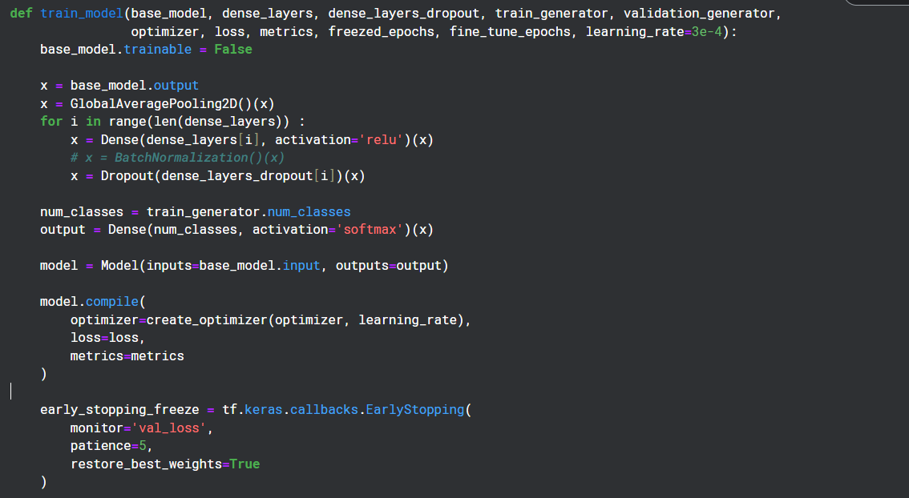

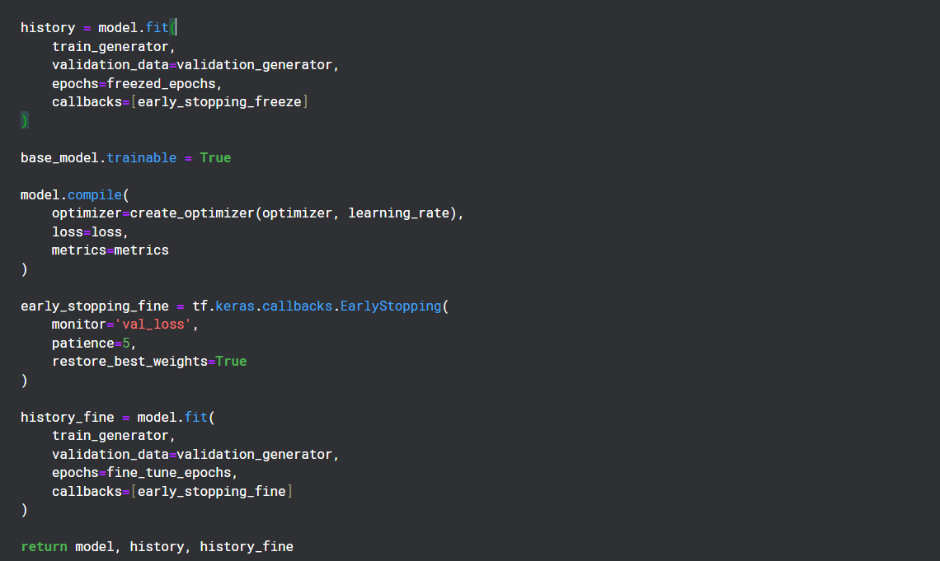

که اولین مدل قابل مشاهده base_model است. از آنجا که سه مدل متفاوت ذکر شده را ترین میکردیم مدل لود شده را از این طریق به تابع پاس میدهیم .سایر ورودی ها شامل ترین و ولیدیشن دیتا جنریتور ها است که داده را برای مدل اماده میکنند و ترنسفرمیشن های لازم را روی آن انجام میدهند .سایر فیلد های ورودی شامل optimizer که استرینگی است که نوع بهینه ساز هدف را مشخص میکند که به کمک تابع زیر اپتیمایزر ها را میسازیم .

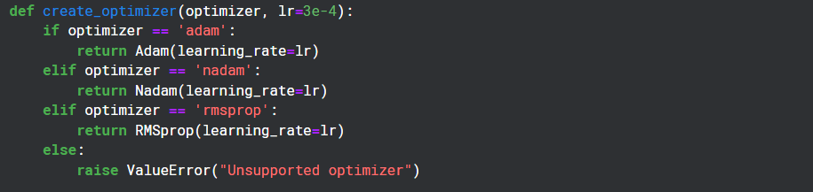

همچنین فیلد های لاس و متریک در مدل استفاده می شوند تا در حین ترین شدن از لاس معین شده استفاده شود و متریک های مشخص شده را در هر ایپاک محاسبه کند.

از آنجا که در حال یادگیری انتقالی هستیم پس قسمت فولی کانکتد مدل ها را لود نمی کنیم. در نتیجه سر کلسیفایر دلخواهی داریم که میتوان از هر تعداد لایه دلخواه با هر ضریبی از دراپ اوت دلخواه تشکیل شوند که به کمک فیلد های dense_layers و dense_layers_dropout این مقادیر را در ورودی دریافت کرده و در یک حلقه سر کلسیفایر مدل را می سازیم و سپس مدل را کامپایل میکنیم. در گام نخست ابتدا به وزن های پریترین شده ی CNN اکتفا کرده و بیس مدل را فریز میکنیم و تنها سر کلسیفایر را به تعداد ایپاک های مشخص شده ترین میکنیم و پس از آن لایه های بیس مدل را trainable میکنیم و به تعداد ایپاک مشخص شده کل مدل را fineTune میکنیم. در هر دو مرحله نیز از earlystop با پیشنس 5 استفاده کرده ایم که جلوی اور فیت را بگیریم و به بهترین مدل دست یابیم.

راه حل دیگری نیز برای مرحله fineTuning وجود دارد که در تابع پایین انجام شده است :

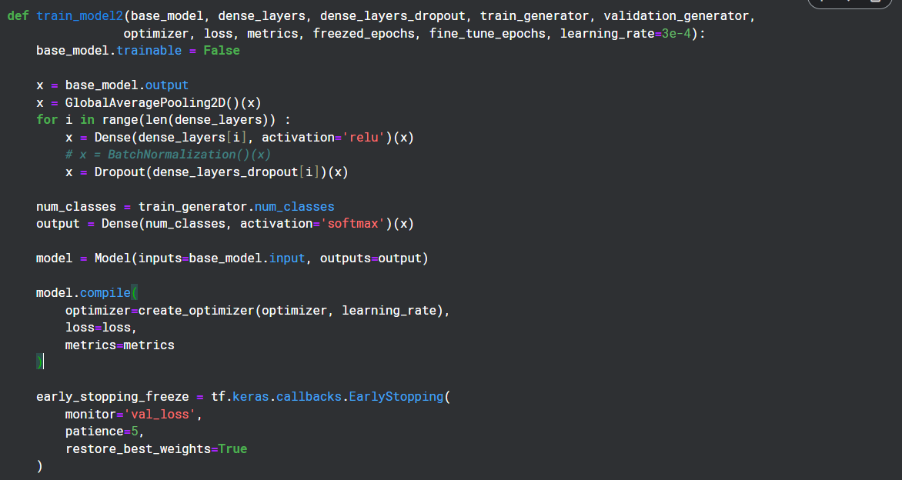

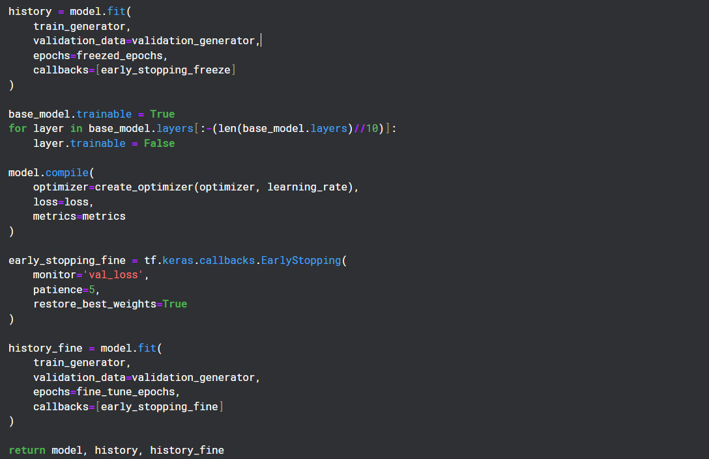

همانطور که مشاهده می شود تفاوت تابع بالا با تابع قبل در مرحله fineTune کردن است که به جای trainable کردن تمام بیس مدل به trainable کردن تنها 10 درصد پایانی لایه های بیس مدل اکتفا میکند و اجازه میدهد تا مدل فیچر های سطح پایین پریترین شده را حفظ کند و تنها در فیچر های سطح بالا تغییراتی ایجاد کند و ریسک اورفیت شدن مدل را باز هم کاهش دهد. در فرایند آموزش از هر دو این روش ها استفاده شده و بهترین مورد انتخاب شده است. همچنین یک راهکار دیگر 0 وارد کردن تعداد ایپاک های fineTuning است که این مورد نیز اعمال شد و در نهایت بهترین موارد انتخاب شد.

جهت لود کرد مدل های پایه از کد های زیر استفاده شده است.







شایان ذکر است که مدل EfficientNetB6 در حالت اصلی خود ورودی با ابعاد 528*528 دریافت میکند که به علت تعداد پارامتر های بالا و کندی فرایند آموزش و مشکلات حافظه پیش آمده سایز ورودی کوچک تری مانند 224*224 را برای آن مشخص کردیم.همچنین برای مدل موبایل نت نیز از پارامتر آلفا برابر با 1.4 که بزرگترین مقدار آن است استفاده کردیم که در واقع بزرگترین حالت مدل موبایل نت را لود میکند و به دریافت دقتی بالاتر کمک میکند.

همچنین در طی فرایند آموزش مدل از لرنینگ ریت اسکجولر نیز استفاده کرده بودیم که پس از استفاده از ارلی استاپینگ آن را حذف کردیم .

## 3-2. تحلیل نتایج

توجه شود تصاویر شامل نتیجه مدل روی 5 تصویر تصادفی، قابل تعمیم به عملکرد مدل نبوده و تنها دیدی نسبت به خروجی مدل می‌دهد. در این بخش، 9 مدل‌ بررسی شده که

## مدل nasNet:

**Adam Optimizer:**

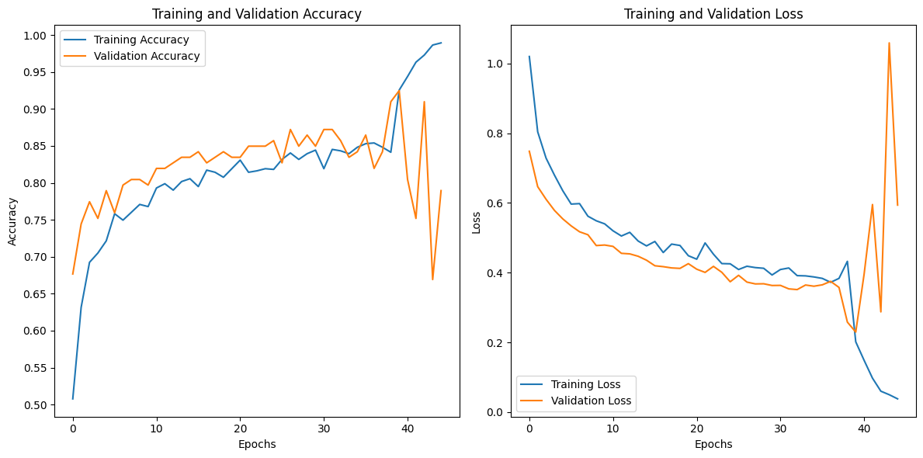

**شکل 2-3. نمودار دقت و خطای مدل**

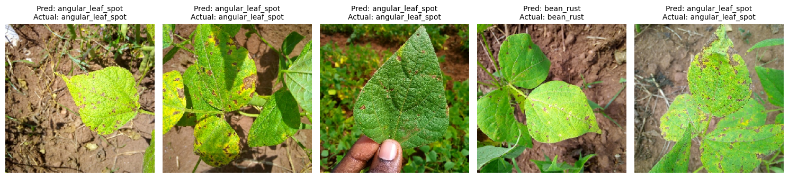

**شکل 2-3. نتیجه پیشبینی مدل روی 5 تصویر**

همانطور که مشاهده می‌شود، این مدل روی تمامی 5 تصویر تصادفی نتیجه درست داده است.

**Nadam Optimizer:**

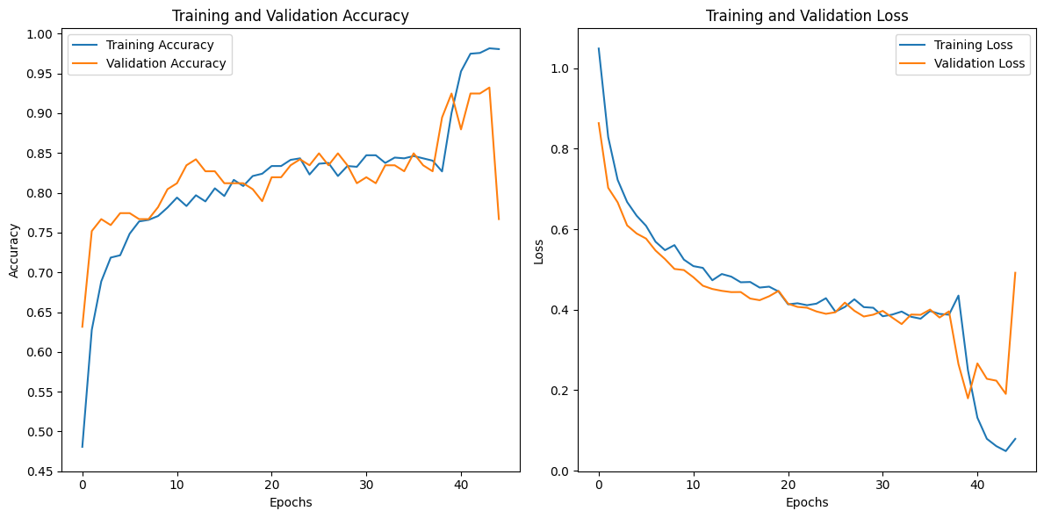

**شکل 2-3. نمودار دقت و خطای مدل**

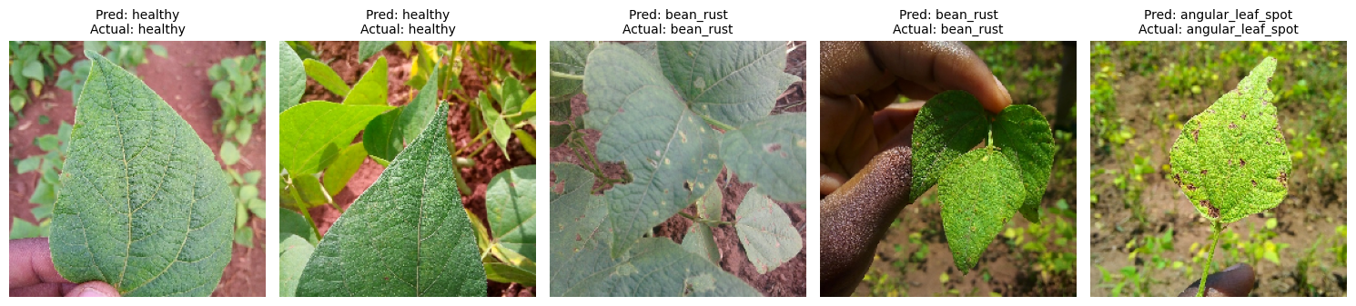

**شکل 2-3. نتیجه پیشبینی مدل روی 5 تصویر**

همانطور که مشاهده می‌شود، این مدل روی تنها 2 تصویر از بین 5 تصویر تصادفی نتیجه نادرست داده است.

**RMS Optimizer:**

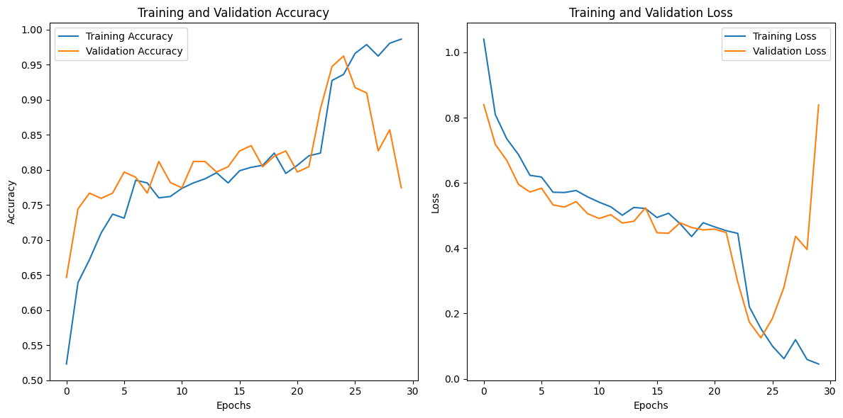

**شکل 2-3. نمودار دقت و خطای مدل**

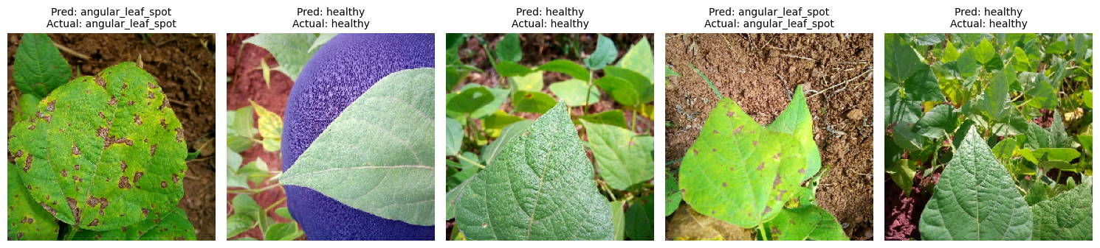

**شکل 2-3. نتیجه پیشبینی مدل روی 5 تصویر**

همانطور که مشاهده می‌شود، این مدل روی تمامی این 5 تصویر تصادفی نتیجه درست داده است.

## مدل EfficientNetB6:

**RMS Optimizer:**

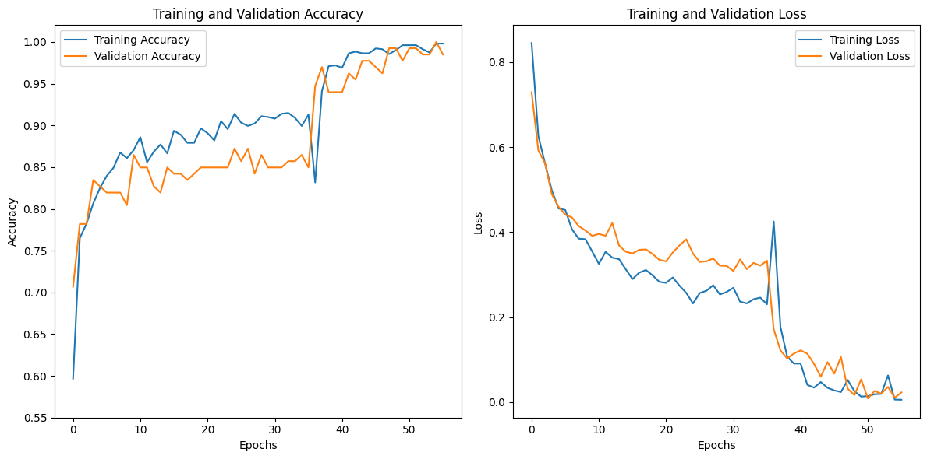

**شکل 2-3. نمودار دقت و خطای مدل**

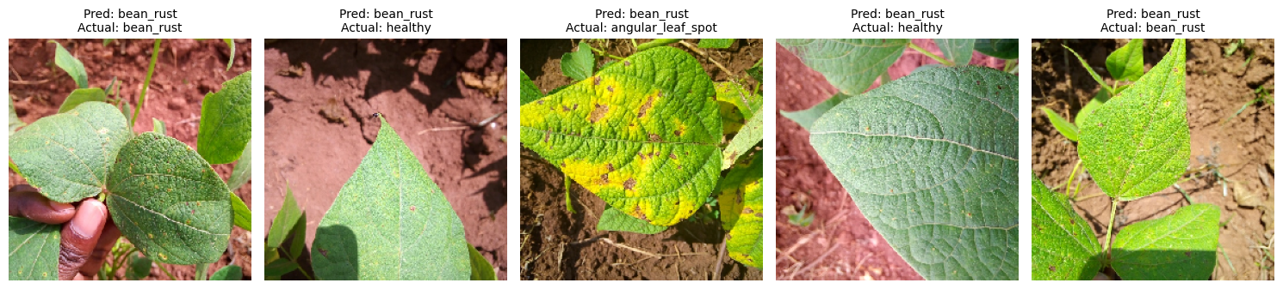

**شکل 2-3. نتیجه پیشبینی مدل روی 5 تصویر**

همانطور که مشاهده می‌شود، این مدل روی تنها 3 تصویر از بین 5 تصویر تصادفی نتیجه نادرست داده است.

**Nadam Optimizer:**

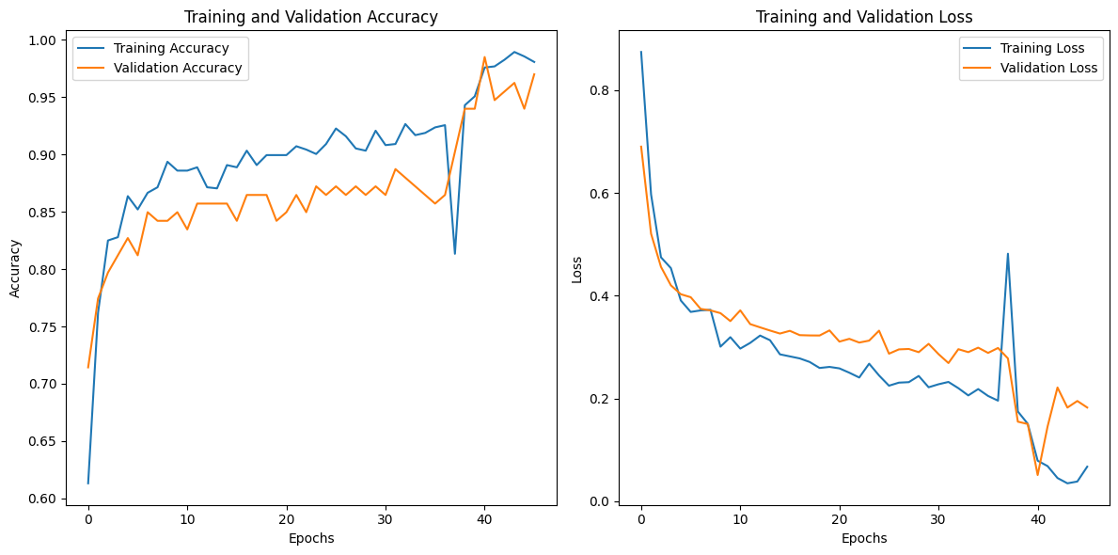

**شکل 2-3. نمودار دقت و خطای مدل**

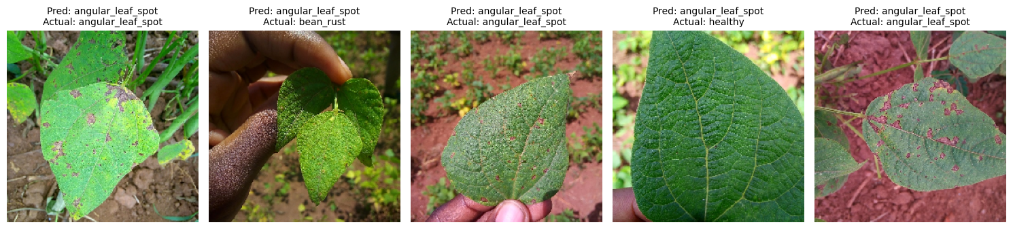

**شکل 2-3. نتیجه پیشبینی مدل روی 5 تصویر**

همانطور که مشاهده می‌شود، این مدل روی تنها 2 تصویر از بین 5 تصویر تصادفی نتیجه نادرست داده است.

**Adam Optimizer:**

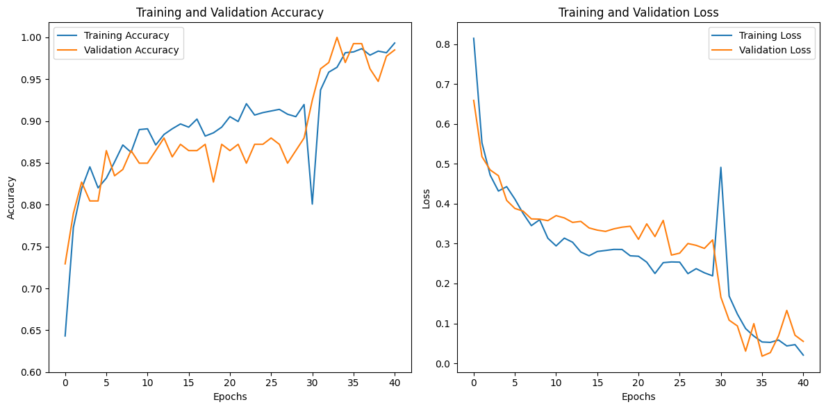

**شکل 2-3. نمودار دقت و خطای مدل**

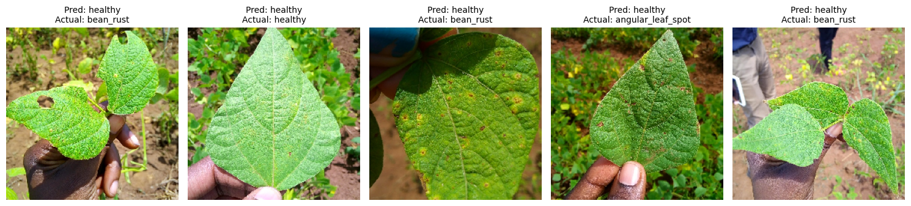

**شکل 2-3. نتیجه پیشبینی مدل روی 5 تصویر**

همانطور که مشاهده می‌شود، این مدل روی تنها 1 تصویر از بین 5 تصویر تصادفی نتیجه نادرست داده است.

## مدل MobileNetV2 :

**Adam Optimizer:**

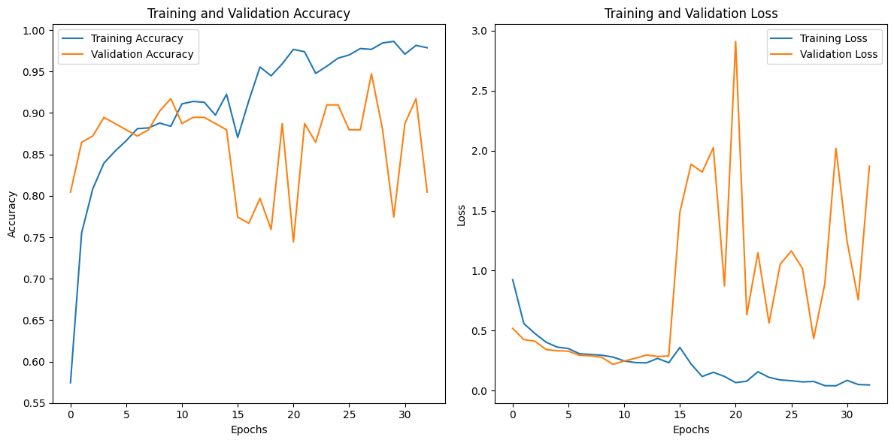

**شکل 2-3. نمودار دقت و خطای مدل**

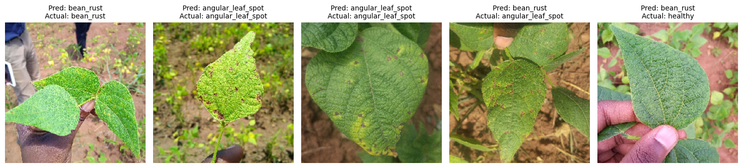

**شکل 2-3. نتیجه پیشبینی مدل روی 5 تصویر**

همانطور که مشاهده می‌شود، این مدل روی تنها 2 تصویر از بین 5 تصویر تصادفی نتیجه نادرست داده است.

**Nadam Optimizer:**

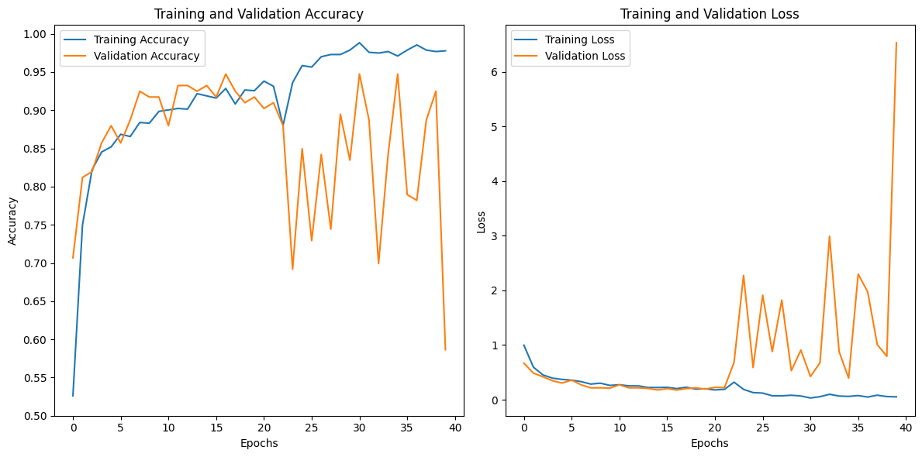

**شکل 2-3. نمودار دقت و خطای مدل**

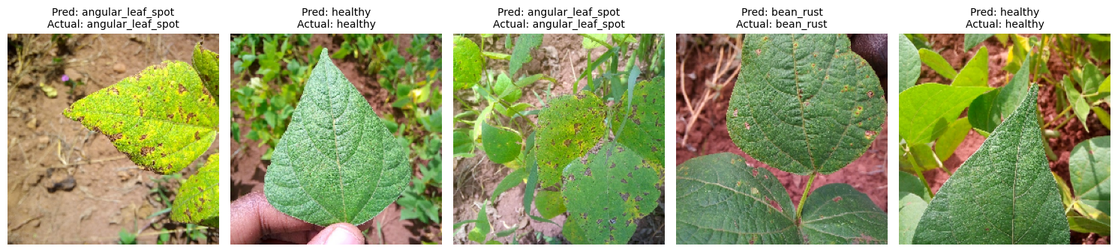

**شکل 2-3. نتیجه پیشبینی مدل روی 5 تصویر**

همانطور که مشاهده می‌شود، این مدل روی تمامی این 5 تصویر تصادفی نتیجه درست داده است.

**RMS Optimizer:**

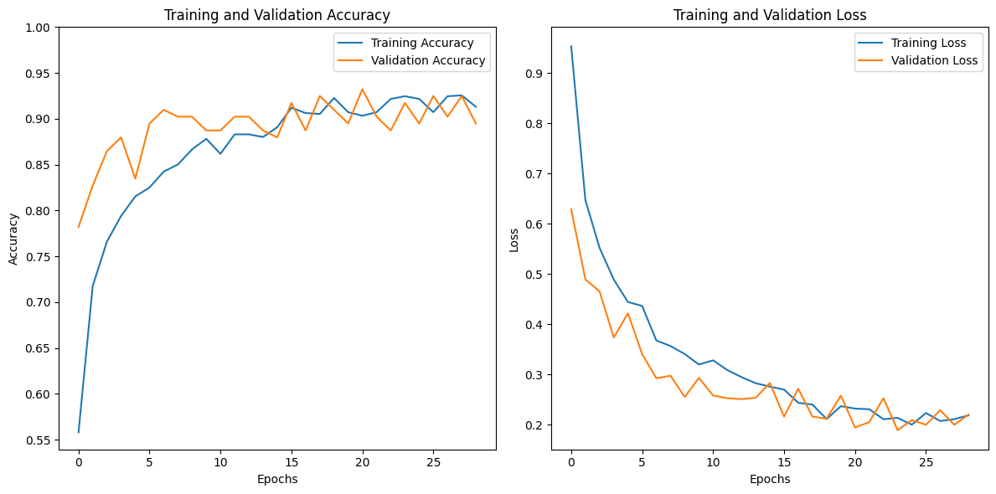

**شکل 2-3. نمودار دقت و خطای مدل**

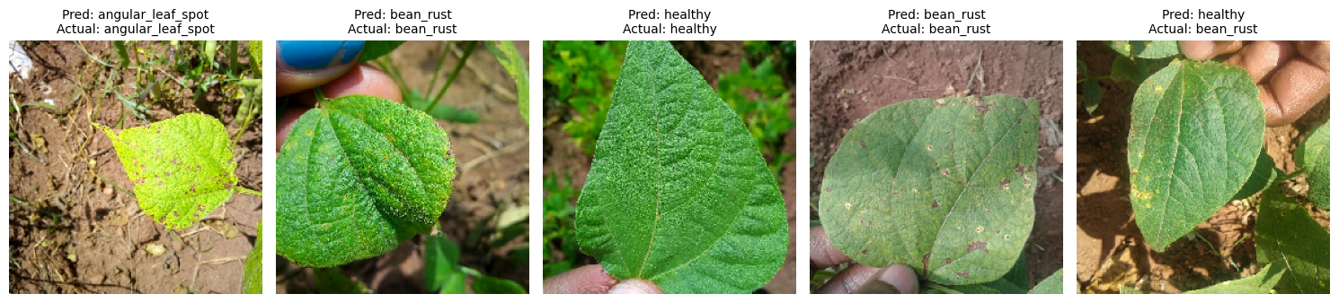

**شکل 2-3. نتیجه پیشبینی مدل روی 5 تصویر**

همانطور که مشاهده می‌شود، این مدل تنها روی آخرین نمونه از این 5 تصویر نتیجه اشتباه داده است.

به بررسی دقت و خطای مدل‌های مختلف می‌پردازیم:

جدول 2-3. دقت و خطای مدل‌ها در داده آموزش و ارزیابی با بهینه‌سازهای مختلف

|  |  |  |  |  |  |
| --- | --- | --- | --- | --- | --- |
| **Test-Loss** | **Train-Loss** | **Test-Acc** | **Train-Acc** | **CNN Model** | **Optimizer** |
| **0.1690** | **0.0242** | **92.97** | **99.30** | **EfficientNetB6** | **Adam** |
| **0.2326** | **0.0403** | **93.75** | **98.20** | **MobileNetV2** |
| **0.2327** | **0.0420** | **91.41** | **98.96** | **NasNet** |
| **0.2984** | **0.0063** | **95.31** | **99.79** | **EfficientNetB6** | **RMSprop** |
| **0.4364** | **0.2070** | **89.06** | **91.30** | **MobileNetV2** |
| **0.3424** | **0.0437** | **89.84** | **98.52** | **NasNet** |
| **0.2150** | **0.0601** | **92.97** | **97.99** | **EfficientNetB6** | **Nadam** |
| **0.2735** | **0.0587** | **94.53** | **97.88** | **MobileNetV2** |
| **0.2892** | **0.0835** | **86.72** | **97.92** | **NasNet** |

همانطور که مشاهده میشود هر اپتیمایزر در یکی از مدل ها بهترین عملکرد را داشتند که این مسئله به دلیل randomness موجود در فرایند ترین و augmentation ها ای است که منجر به این رندوم نس میشوند. ولی به صورت کلی قابل مشاهده است که مدل adam به صورت پایسته در تمامی مدل ها دقتی بالای 90 درصد دریافت کرده در حالی که دو مدل دیگر موارد پایین تری نیز داشتند پس از آن اپتیمایزر nadam عملکرد بهتری داشت و در نهایت RMSprop.

همچنین همانطور که قابل مشاهده است دو مدل MobileNetV2 و مدل EfficientNetB6 عملکرد نزدیکی داشتند و هردو قدری از NasNet عملکرد بهتری داشتند.

و به صورت کلی دستیابی به درصد های بالای 90 در تمامی مدل ها نشان دهنده ترین مناسب و فاین تیون شدن مناسب مدل ها است.

1. **https://arxiv.org/abs/1409.4842**